附件1：2017级专业人才培养计划模板

专业人才培养方案 2017级 茂名职业技术学院

2017级

茂名职业技术学院教务处
二0一七年六月

目 录

第一部分 人才培养方案
建设工程管理专业人才培养方案………………………….2

第二部分 附件
建设工程管理专业人才需求调研报告……………………19
工作过程系统化课程体系的形成 …………..……………35

第一部分
建设工程管理专业人才培养方案

专业名称：建设工程管理
专业代码：540501
招生对象：普通高中毕业生/中职中技毕业生
学制与学历：三年，专科
就业面向：
与本专业直接相关的就业职业领域为建筑类企业及其他相关企业，主要岗位群见表1。
表1 岗位群表
就业范围 | 初始岗位群 | 发展岗位群
施工企业，造价咨询企业 | 监理员、助理造价工程师、测量员、施工员、资料员、招（投）标员、BIM建模技术员、BIM项目管理员 | 监理工程师、造价工程师、建造师、BIM建模工程师、BIM工程项目经理
建筑设计单位 | 建筑施工图设计员、绘图员、BIM建模技术员、BIM项目管理员 | 建筑师、结构工程师、BIM实施工程师、BIM建模工程师、BIM工程项目经理
培养目标与规格：
- 培养目标
本专业分造价、监理、建设项目信息化管理三个方向，旨在培养适应社会主义市场经济需要德、智、体、美全面发展，牢固掌握必须的文化科学基础知识和专业知识，具有良好的职业道德和职业基本技能，能熟练操作建筑工程管理软件（预算），在建筑工程造价、施工组织管理及企业合同管理、工程招投标、项目管理、模型建造等方面，以及在工程项目投资、质量、进度控制方面具有较强实践管理能力的实用型人才，同时具有创新创业能力和较强实践能力的高素质技术技能型人才。
- 培养规格
- 基本素质要求
基本素质课程重在培养学生的逻辑推理分析能力和良好的心理健康水平。通过逻辑推理过程，学生可以运用所学的知识对未曾预见的情况进行分析和判断，从而达到将所学知识应用于实践，同时通过实践进行进一步学习的效果。同时，具有良好的心理健康水平、自我心理调适能力以及较好的团队意识和协作精神。因此，对工科类大学生而言，学习能力不仅包括知识的学习和积累，还应包括对所学知识的逻辑推理和判断能力。这类课程包括：高等数学、大学英语、体育、思想道德修养与法律基础、廉洁修身、形势与政策、社会实践、毛泽东思想、中国特色社会主义理论体系概论大学生职业发展与就业指导等。
（二）专业知识要求
（1）高职生基本素养要求的知识；
（2）建筑材料、识图、工程测量、建筑构造与设计、施工技术及施工组织等基础知识；
（3）工程预算、工程监理、建设信息化管理等专业知识；
（4）相关岗位必备知识。
（三）专业能力要求
工程预算方向：（1）建设工程造价管理能力；（2）工程量清单编制能力；（3）建设工程资料编制能力、工程招投标标书编制能力；（4）施工图纸识读能力；(5）施工成本概预结算能力；（6）现场施工成本跟踪控制能力。
工程监理方向：（1）熟悉工程材料及制品的技术性能与检验方法；（2）能操作一般测量仪器，具有施工测量的能力；（3）进行施工技术管理、编制与审核施工组织设计的能力；（4）施工现场质量控制、进行工程质量评定的能力；（5）工程计量、编制与审核工程计价文件的能力 ：（6）编制招投标文件、编制投标报价文件的能力；（7）具有能运用有关法律、法规、合同分析或处理工程索赔的初步能力。
建设信息化管理方向；
（1）绘图能力；熟练识读建筑、结构、设备等专业工程图能力；熟练进行BIM建模能力；（2）办公软件应用能力；使用建筑CAD、力学分析软件、BIM建模软件进行绘图、分析和建模；使用项目管理、预算、结构、资料软件进行项目管理、编制预算和施工技术资料；（3）建筑工程招投标与合同签订能力；建筑工程工程量计算能力；建筑工程计价与报价能力；建筑工程索赔与结算能力；预算软件应用能力 ；（4）具有信息管理方面的工作能力；（5）运用信息化解决工程管理问题的能力；（6）具有应用计算机进行专业工作的能力。
（四）职业态度要求
（1）具有社会责任感和良好的职业操守，诚实守信，严谨务实，爱岗敬业，团结协作；（2）遵守相关法律法规、标准和管理规定；（3）树立安全生产、节能环保和产品质量等职业意识；（4）具有团体协作精神和诚实守信态度；（5）具有终生学习理念，不断学习新知识、新技能。
毕业要求与职业证书：
本专业的学生必须修满139学分 (工程预算方向)、140学分（工程监理方向）、140学分（建设信息化管理方向）才能获得毕业资格。
本专业学生毕业前推荐考取表2职业资格证书中的一项：
表2 本专业相关技能证书一览表
证书名称 | 报名时间 | 考证时间 | 发证机构
施工员证 | 每年3月 | 每年5月 | 广东省住房和城乡建设厅
资料员证 | 每年3月 | 每年5月 | 广东省住房和城乡建设厅
质安员证 | 每年3月 | 每年5月 | 广东省住房和城乡建设厅
测量员证 | 每年3月 | 每年5月 | 广东省住房和城乡建设厅
建设工程造价员 | 每年3月 | 每年5月 | 广东省住房和城乡建设厅
BIM建模证 | 每年3、9月 | 每年4月、10月 | 中国建设教育协会
BIM建模技术证 | 每年3、4、5、9、10、11月 | 每年4、5、6、10、12月 | 工信部
课程体系与专业核心能力课程（教学内容）
一．课程体系
本专业以职业能力为主线，构建了工学结合、个性培养、专业拓展的课程体系，该体系由基本素质及素质拓展课程、职业核心能力课程、专业拓展学习课程、创新创业课程和独立实践环节五大模块组成。
基本素质及素质拓展课程重在培养学生的逻辑推理分析能力和良好的心理健康水平。通过逻辑推理过程，学生可以运用所学的知识对未曾预见的情况进行分析和判断，从而达到将所学知识应用于实践，同时通过实践进行进一步学习的效果。同时，具有良好的心理健康水平、自我心理调适能力以及较好的团队意识和协作精神。因此，对工科类大学生而言，学习能力不仅包括知识的学习和积累，还应包括对所学知识的逻辑推理和判断能力。这类课程包括：应用数学、大学英语、体育、思想道德修养与法律基础、廉洁修身、形势与政策、社会实践、毛泽东思想、中国特色社会主义理论体系概论大学生职业发展与就业指导等。同时注重学生特长的培养及继续发展。
职业核心能力
（工程预算方向）课程重在培养学生的重在培养学生以造价工程师为目标的核心工作能力。培养学生能识读和审核建筑、结构施工图能力，并能运用预算软件对施工图进行工程计量计价、核算工程造价、成本及利润能力；编制招标和投标标书的能力、建筑工程合同条款拟定能力；施工组织设计及施工方案编制能力；收集资料并整理能力。这类课程包括《建筑构造与设计》、《建筑结构与识图》、《建筑工程定额与预算》、《招投标与合同管理》、《清单与预算软件应用》等。
（工程监理方向）课程重在培养学生本专业工程监理方向的核心工作能力。培养学生施工现场管理能力，熟练掌握施工过程的工艺要求，并能进行三大目标“质量”、“进度”、“投资”等控制工作。具有施工组织设计及施工方案编制、招招投标标书的编制能力；收集资料并整理能力。这类课程包括《建设工程质量、投资、进度控制》、《建筑施工》、《招投标与合同管理》、《建筑施工组织与管理》、《建设工程监理案例分析》等。
（建设信息化管理方向）课程重在培养学生本专业建筑项目信息化管理方向的核心工作能力。培养学生既会工程造价、又懂项目管理、模型建造，而且能够将BIM技术应用于建设项目综合信息管理上。这类课程包括：《建筑信息模型－建筑建模》、《建筑信息模型－结构建模》、、《建筑工程项目管理5D》、《清单与预算软件应用》、《建筑工程预算与清单计价》
专业拓展学习课程
（工程预算方向）重在培养学生增加建筑工程行业相关知识。如相关法规、施工安全知识，熟悉房屋设备，能用软件对建筑结构图进行审图及设计。这类课程包括《工程经济》、《建筑设备与识图》、《结构（广厦软件）》、《建筑工程资料管理》、《建筑安全与法规》、《工程投资和造价成本分析》等。
（工程监理方向）重在培养学生增加建筑工程行业相关知识。如相关法规、施工安全知识，熟悉房屋设备，能运用预算软件进行工程预结算工作。这类课程包括《工程经济》、《建筑设备与识图》、《建筑工程资料管理》、《建筑安全与法规》、《工程投资和造价成本分析》、等。
（建设信息化管理方向）重在培养学生增加建筑工程行业相关知识。这类课程包括《计算机图像处理技术》、《BIM漫游与碰撞》、《建筑设备与识图》、《建筑信息模型－设备建模》、《BIM数据集成》、《水电定额预算》、《建筑工程资料管理》、《建筑安全与法规》等。
创新创业课程重在培养学生的善于思考、勇于探索的创新精神，善于合作、懂得感恩的道德素养，面对困难和挫折不轻言放弃的执着态度，创造价值、回报社会的责任感和服务国家、服务人民的理想抱负，通过创新创业课程的学习，让学生获得创新创业的基本能力。
独立实践课程重在培养学生的工作岗位群中各个岗位某个任务的实操能力。
表3 课程体系结构表
课程体系模块 | 课程（项目）名称
课程体系模块 | 选修课 | 必修课（含专业限选课）
基本素质课程 | 体育、应用数学、大学英语、信息应用技术基础、应用写作 | 思想道德修养与法律基础、谦洁修身、毛泽东思想和中国特色社会主义理论体系概论、形势与政策、大学生职业发展与就业指导、心理健康教育
素质拓展课程 | 羽毛球，乒乓球、网球、篮球、武术、书法、美术、唱歌、乐器、舞蹈等
职业核心能力课程 |  | ★建筑构造与设计、建筑结构识图、建筑工程定额与预算、招投标与合同管理、清单与预算软件应用（工程预算方向）
职业核心能力课程 |  | ★建筑施工、建设工程施工组织、建设工程质量、投资、进度控制，招投标与合同管理，建设工程监理案例分析（工程监理方向）
职业核心能力课程 |  | ★《建筑信息模型－建筑建模》、《建筑信息模型－结构建模》、、《建筑工程项目管理5D》、《清单与预算软件应用》、《建筑工程预算与清单计价》（建设信息化管理方向）
专业拓展学习课程 | 工程经济、建筑设备与识图、建设工程资料管理、结构（广厦）软件（工程预算方向）
专业拓展学习课程 | 工程经济、建筑设备与识图、建设工程资料管理、结构（广厦）软件、清单与预算软件应用（工程监理方向）
专业拓展学习课程 | 计算机图像处理技术、BIM漫游与碰撞、建筑设备与识图、建筑信息模型－设备建模、BIM数据集成、水电定额预算、建筑工程资料管理、建筑安全与法规（建设信息化管理方向）
创新创业课程 | 大学生创新创业教育公共选修课程群（房地产投资分析） | 职业发展与就业指导、工程投资和造价成本分析（工程预算方向）
创新创业课程 | 大学生创新创业教育公共选修课程群（房地产投资分析） | 职业发展与就业指导、工程投资和造价成本分析（工程监理方向）
创新创业课程 | 大学生创新创业教育公共选修课程群（房地产投资分析） | 职业发展与就业指导、计算机图形技术处理、BIM漫游与碰撞（建设信息化管理方向）
独立实践环节 |  | 建筑工程测量施工放线实训、施工组织与管理实训、工程定额与预算实训、清单与预算软件应用实训、招投标标书制作实训、水电定额预算实训、工程项目管理实训（工程预算方向）
独立实践环节 |  | 建筑工程测量施工放线实训、建筑施工专项方案编制实训、图纸会审实训、建设工程施工组织实训、建筑工程预算实训、招投标标书制作实训、工程项目管理实训（工程监理方向）
独立实践环节 |  | 设计与建模实训、建筑施工专项方案编制实训、结构建模实训、建筑工程定额预算实训、建设工程资料管理实训、建筑工程项目管理实训、清单与预算软件应用实训、BIM综合应用实训（建设信息化管理方向）
【注】请在表3中用符号标明：核心课程★，证书课程◎，中高职衔接课程△（针对三二分段试点招生专业和学生）

专业核心能力课程简介
1．建筑构造与设计（工程预算方向）
本课程是培养学生能进行建筑施工平面图、立面图和剖面图的设计能力。主要学习内容为一般工业与民用建筑的构造和建筑设计基础两大部分的知识,其中建筑构造包括基础、墙体、楼地层、楼梯与电梯、屋顶、门窗、变形缝，以及单层厂房结构件、围护构件等；建筑设计基础包括建筑设计的内容、民用建筑设计的基本知识、课程设计，以及民用建筑设计实例等内容。
2．建筑结构与识图（工程预算方向、工程监理方向）
本课程主要培养学生识读和审核建筑结构施工图能力，主要学习内容是建筑可靠度应用概率简介、建筑结构荷载、建筑结构概率极限状态设计法，钢筋混凝土材料的力学性能，受弯、受压、受拉构件承载力计算，钢筋混凝土构件变形和裂缝计算，钢筋混凝土楼盖、楼梯和挑檐计算，多层及高层钢筋混凝土建筑结构的设计等。通过本课程的学习使学生了解建筑结构的设计原则，具有对结构基本构件进行设计计算的能力。领会一般工业与民用建筑的构造方法，领会国家建筑结构的有关规定。具有正确识读建筑结构施工图的能力，能正确处理施工中的一般结构构造问题的能力，为毕业后从事造价、设计、施工等岗位工作打好基础。
3. 招投标与合同管理（工程预算方向、工程监理方向）
本课程主要培养学生能独立完成一份完整招标标书或投标标书的能力。
主要学习内容是建设工程活动中知识综合性较强的学科，本课程主要研究建筑市场和工程项目招标投标问题的学科。要求学生掌握工程招标投标的基本知识和方法,对工程项目招标投标有较深的认识,掌握招标投标的基本程序。
通过本课程的教学和学习,应使学生能够：
1）了解建筑产品和建筑市场及其基本运行规律；
2）熟悉《建筑工程招标投标法》相关法律基本知识；
3）掌握建设工程项目招标投标的基础理论及具体运用。
4. 建筑工程定额与预算（工程预算方向、建设信息化管理方向）
本课程主要培养学生对建筑施工图进行工程量计算及计价能力，主要学习内容为建筑工程定额与预算概述，建筑工程定额原理，施工定额，建筑工程预算定额，建筑工程费用定额，建筑面积工程量计算，分部分项工程费用的计算，装饰工程费用的计算，措施项目费用的计算，工程量清单计价概述，建筑工程分部分项工程量清单计价，装饰工程工程量清单计价，清单法计价的计量、调整与支付等。通过本课程的学习，应使学生了解建筑工程定额与预算的基本原理和方法，能熟练地进行设计概算和施工图预算的编制，掌握施工图预算的审查及工程竣工结算的方法。
5. 清单与预算软件应用（工程预算方向、建设信息化管理方向）
本课程主要培养学生的预算电算化操作能力。本课程主要学习预算电算法，易达软件中的清单大师法，其中包括基本信息的建立、分部分项的设置、措施项目、其他项目的设置、工料机械汇总、汇总分析和编制报表等；学习易达算量，其中包括工程设置、分部分项导入清单法、措施项目分析和设置、工程量计算及各项内容输出等。
6. 建设工程质量、投资、进度控制（工程监理方向）
本课程主要培养学生的监理现场的管理能力，能运用管理规律，控制好工程质量、投资和进度。本课程教学主要内容是工程项目质量、投资、进度控制的基本原理和方法，了解项目投资的构成，确定的依据，决策以及设计、招投标、施工、竣工等阶段的投资控制；掌握项目质量、进度控制目标及控制依据、项目质量进度体系的建立与运行、项目设计阶段质量和进度控制、项目施工阶段质量和进度控制、工程项目竣工验收及设备采购、制造、安装的质量和进度控制，工程质量问题和质量事故处理的方法 以及工程质量控制的方法。
7. 建设工程监理案例分析（工程监理方向）
本课程主要培养学生的监理现场管理中能独立处理某些工程可能出现的纠纷。本门课程是一门综合课程，通过大量的工程建设过程可能会出现的各种现象，进行分析问题，解决问题。案例内容包括监理实施原则和程序。项目监理机构的建立步骤，组织形式及监理人员职责分工。监理规划的编制。建设工程质量、投资、进度控制的程序、内容、任务和措施。建设工程安全生产监理工作。施工合同管理、索赔程序及监理工程师对索赔的管理。设计概算和施工图预算的编制与审查。投资、进度偏差分析、控制。建筑有关法律法规的具体应用。
8.建筑施工技术（工程监理方向）
本课程主要培养学生掌握建筑工程的施工程序，掌握建筑施工主要工种工程的施工工艺、施工方法、施工特点和施工机械，了解国内外建筑工程施工新技术、新工艺、新材料、新设备。主要学习内容是常用的建筑施工机械、 脚手架工程施工、 土方工程施工、 地基处理及基础工程施工、 砌筑工程施工、 现浇钢筋混凝土工程施工、 预应力混凝土工程施工、 钢结构工程施工、 结构安装工程施工、 建筑防水工程施工、建筑装饰工程施工、 高层建筑施工等。
9.建设工程施工组织（工程监理方向）
本课程主要培养学生掌握施工组织设计的主要内容和编制方法，能绘制网络计划，编制单位工程施工组织设计，具备解决工程施工问题的能力。主要学习内容是施工准备工作、 流水施工技术、 网络计划技术、单位工程施工组织设计等。
10.建筑信息模型－建筑建模（建设信息化管理方向）
本课程主要培养掌握Revit 基本编辑命令和BIM建模实践，主要学习内容标高 、轴网 、墙体、一般墙体 、复合墙 、 叠层墙 、异型墙 、幕墙 、门窗 、 插入门（窗）、载入其他门（窗）类型 、编辑门窗、楼板 、 创建楼板、编辑楼板 、 楼板边缘 、屋顶、面屋顶 、屋檐底板、封檐带、檐槽 、 楼梯 、直楼梯 、螺旋楼梯 。
11.建筑信息模型－结构建模（建设信息化管理方向）
本课程主要培养学生掌握Revit 基本编辑命令和BIM建模实践，主要学习内容结构柱和梁、建筑柱 、梁系统、结构支撑 、桁架、结构框架、结构墙、基础、结构楼板、混凝土建模、钢筋（例如钢筋、钢筋条或钢筋网）
12.建筑工程项目管理5D（建设信息化管理方向）
本课程主要培养学生掌握如何正确对待施工项目进行有效的管理的方法，熟悉各种具体管理方法在工程项目上的应用特点，培养学生有效从事工程项目管理的基本能力。主要学习内容是工程项目及工程项目管理的含义、工程项目管理的类型和任务等工程项目管理的基本理论，工程项目管理组织结构，目标控制原理，工程项目管理方案和工程项目投资控制、进度控制、质量控制的基本方法，各种具体管理方法在工程项目上的应用特点。
13. 创新创业训练项目实践
（1）工程项目管理实训（工程预算方向、工程监理方向）
本课程主要培养学生的创新能力和创业就业能力。主要内容包括建设工程项目与投标、建设工程项目合同管理、工程项目进度管理、工程项目质量管理、工程项目成本管理、工程项目信息管理、工程项目管理专业技能实习等创新能力和创业就业能力训练项目。
（2）BIM综合应用实训（建设信息化管理方向）
本课程主要培养学生的创新能力和创业就业能力。主要内容包括Revit 软件建模、漫游（碰撞检查分析）、商务标编制、技术标（施工方案）编制等创新能力和创业能力训练项目。运用BIM 技术，使用Revit 软件建模、渲染、模拟分析，让学生掌握Revit 建模、室内漫游（碰撞检查分析）等技能，完成BIM 建模(REVIT)、商务标编制、技术标（施工方案）编制等三个实训内容。

教学进程安排：
- 课程设置与教学安排计划表
工程预算方向
类别 | 序号 | 课程名称 |  | 教学方式 | 课程性质 | 学分 | 计划学时 |  |  | 周学时 |  |  |  |  |  | 考核  方式 | 开课  单位
 |  |  |  |  |  |  | 总数 | 理论 | 实践 | 一 | 二 | 三 | 四 | 五 | 六 | 考核  方式 | 开课  单位
基本素质课 | 1 | 思想道德修养与法律基础（一） |  | 理论+实践 | 必修 | 1.5 | 24 | 18 | 6 | 3 |  |  |  |  |  |  | 思政部
基本素质课 | 2 | 廉洁修身 |  | 理论 | 必修 | 1 | 16 | 8 | 8 | 3
基本素质课 | 3 | 思想道德修养与法律基础（二） |  | 理论+实践 | 必修 | 1.5 | 26 | 20 | 6 |  | 2
基本素质课 | 4 | 毛泽东思想和中国特色社会主义理论体系概论（一） |  | 理论+实践 | 必修 | 2 | 36 | 30 | 6 |  |  | 3
基本素质课 | 5 | 毛泽东思想和中国特色社会主义理论体系概论（二） |  | 理论+实践 | 必修 | 2 | 36 | 30 | 6 |  |  |  | 3
基本素质课 | 6 | 形势与政策 |  | 理论 | 必修 | 1 | 16 | 16 |  | 2节/周
基本素质课 | 7 | 思政社会实践 |  | 实践 | 必修 | 1 |  |  |  | 18节/学期（含寒暑假）
基本素质课 | 8 | 大学生职业发展与就业指导 |  | 理论 | 必修 | 2 | 38 | 38 |  |  |  |  |  |  |  |  | 各系部
基本素质课 | 9 | 体育（一） |  | 理论+实践 | 公选 | 2 | 32 |  | 32 | 2 |  |  |  |  |  |  | 基础部
基本素质课 | 10 | 体育（二） |  | 理论+实践 | 公选 | 2 | 32 |  | 32 |  | 2 |  |  |  |  |  | 基础部
基本素质课 | 11 | 心理健康教育 |  | 理论 | 必修 | 2 | 36 | 36 |  |  |  |  |  |  |  |  | 思政部
基本素质课 | 12 | 应用文写作 | （二选一） | 理论 | 公选 | 2 | 36 | 36 |  |  | 3 |  |  |  |  | 考查 | 基础部
基本素质课 | 12 | 大学英语 | （二选一） | 理论 | 公选 | 2 | 36 | 36 |  |  | 3 |  |  |  |  | 考查 | 基础部
基本素质课 | 13 | 信息技术应用 | （二选一） | 理论+实践 | 公选 | 3.5 | 60 | 30 | 30 | 4 |  |  |  |  |  | 考查 | 计机系
基本素质课 | 13 | 应用数学 | （二选一） | 理论+实践 | 公选 | 3.5 | 60 | 30 | 30 | 4 |  |  |  |  |  | 考查 | 基础部
基本素质课 |  | 全校性公共选修课 |  | 理论+实践 | 选修 | 4 |  |  |  | 学生在第2-5学期修完公选课学分
基本素质课 | 小计 |  |  |  |  | 27.5 | 388 | 262 | 126 | 9 | 7 | 4 | 4
职业知识及能力课 | 1 | 建筑工程制图 |  | 理论+实践 | 必修 | 3.5 | 60 | 40 | 20 | 4 |  |  |  |  |  | 考查 | 土木系
职业知识及能力课 | 2 | 建筑力学 |  | 理论+实践 | 必修 | 3.5 | 60 | 50 | 10 | 4 |  |  |  |  |  | 考试 | 土木系
职业知识及能力课 | 3 | 建筑材料 |  | 理论+实践 | 必修 | 3.5 | 60 | 40 | 20 | 4 |  |  |  |  |  | 考查 | 土木系
职业知识及能力课 | 4 | 建筑工程测量 |  | 理论+实践 | 必修 | 3.5 | 60 | 36 | 24 | 4 |  |  |  |  |  | 考查 | 土木系
职业知识及能力课 | 5 | 计算机辅助设计（CAD与天正） |  | 理论+实践 | 必修 | 3.5 | 64 | 32 | 32 |  | 4 |  |  |  |  | 考查 | 土木系
职业知识及能力课 | 6 | 建筑施工技术◎ |  | 理论+实践 | 必修 | 3.5 | 64 | 40 | 24 |  | 4 |  |  |  |  | 考试 | 土木系
职业知识及能力课 | 7 | 建筑构造与设计 ★ |  | 理论+实践 | 必修 | 3.5 | 64 | 40 | 24 |  | 4 |  |  |  |  | 考查 | 土木系
职业知识及能力课 | 8 | 建筑结构与识图★ |  | 理论+实践 | 必修 | 3.5 | 64 | 40 | 24 |  | 4 |  |  |  |  | 考试 | 土木系
职业知识及能力课 | 9 | 建筑施工组织与管理 |  | 理论+实践 | 必修 | 3.5 | 64 | 40 | 24 |  |  | 4 |  |  |  | 考试 | 土木系
职业知识及能力课 | 10 | 建筑工程定额与预算★\◎ |  | 理论+实践 | 必修 | 5.5 | 96 | 60 | 36 |  |  | 6 |  |  |  | 考试 | 土木系
职业知识及能力课 | 11 | 招投标与合同管理 ★ |  | 理论+实践 | 必修 | 3.5 | 64 | 44 | 20 |  |  |  | 4 |  |  | 考试 | 土木系
职业知识及能力课 | 12 | 清单与预算软件应用★ |  | 理论+实践 | 必修 | 5.5 | 96 | 60 | 36 |  |  |  | 6 |  |  | 考查 | 土木系
职业知识及能力课 | 13 | 水电定额预算 |  | 理论+实践 | 必修 | 3.5 | 64 | 32 | 32 |  |  |  | 4 |  |  | 考查 | 土木系
职业知识及能力课 | 小计 |  |  |  |  | 49.5 | 880 | 554 | 326 | 16 | 16 | 10 | 14
专业选修课 | 1 | 结构（广厦）软件 |  | 理论+实践 | 选修 | 3.5 | 64 | 40 | 24 |  |  | 4 |  |  |  | 考查 | 土木系
专业选修课 | 2 | 工程经济 |  | 理论+实践 | 选修
专业选修课 | 3 | 建筑设备与识图 |  | 理论+实践 | 选修 | 3.5 | 64 | 40 | 24 |  |  | 4 |  |  |  | 考查 | 土木系
专业选修课 | 4 | 建设工程资料管理 ◎ |  | 理论+实践 | 选修 | 3.5 | 64 | 40 | 24 |  |  |  | 4 |  |  | 考查 | 土木系
专业选修课 | 5 | 建筑安全与法规 |  | 理论+实践 | 选修 | 2 | 32 | 28 | 4 |  |  |  |  | 4 |  | 考查 | 土木系
专业选修课 | 6 | 工程投资和造价成本分析 |  | 理论+实践 | 选修 | 3.5 | 64 | 40 | 24 |  |  |  |  | 8 |  | 考查 | 土木系
专业选修课 | 小计 |  |  |  |  | 16 | 288 | 188 | 100 |  |  | 8 | 4 | 12
专业实践课 | 1 | 入学教育 |  | 实践 | 必修 | 1 | 20 |  | 20 | 1 |  |  |  |  |  |  | 各系部
专业实践课 | 2 | 军训（含军事理论课） |  | 实践 | 必修 | 2 | 40 |  | 40 | 2 |  |  |  |  |  |  | 总务处
专业实践课 | 3 | 劳动技能实践周 |  | 实践 | 必修 | 1 | 20 |  | 20 |  | 1 |  |  |  |  |  | 学生处
专业实践课 | 4 | 认识实习 |  | 实践 | 必修 | 1 | 20 |  | 20 |  | 1周 |  |  |  |  | 考查 | 土木系
专业实践课 | 5 | 建筑工程测量施工放线实训 |  | 实践 | 必修 | 1 | 20 |  | 20 |  | 1周 |  |  |  |  | 考查 | 土木系
专业实践课 | 6 | 施工组织与管理实训 |  | 实践 | 必修 | 1 | 20 |  | 20 |  |  | 1周 |  |  |  | 考查 | 土木系
专业实践课 | 7 | 工程定额与预算实训 |  | 实践 | 必修 | 2 | 40 |  | 40 |  |  | 2周 |  |  |  | 考查 | 土木系
专业实践课 | 8 | 清单与预算软件应用实训 |  | 实践 | 必修 | 1 | 20 |  | 20 |  |  |  | 1周 |  |  | 考查 | 土木系
专业实践课 | 9 | 招投标标书制作实训 |  | 实践 | 必修 | 1 | 20 |  | 20 |  |  |  | 1周 |  |  | 考查 | 土木系
专业实践课 | 10 | 水电定额预算实训 |  | 实践 | 必修 | 1 | 20 |  | 20 |  |  |  | 1周 |  |  | 考查 | 土木系
专业实践课 | 11 | 工程项目管理实训 |  | 实践 | 必修 | 1 | 20 |  | 20 |  |  |  |  | 1周 |  | 考查 | 土木系
专业实践课 | 12 | 毕业设计（论文） |  | 实践 | 必修 | 11 | 200 |  | 200 |  |  |  |  |  | 10 | 考查 | 土木系
专业实践课 | 13 | 顶岗实习 |  | 实践 | 必修 | 22 | 400 |  | 400 |  |  |  |  | 10 | 10 | 考查 | 土木系
专业实践课 | 小计 |  |  |  |  | 46 | 860 |  | 860
合计 |  |  |  |  |  | 139 | 2416 | 1004 | 1412
开设课程门数 |  |  |  |  |  |  |  |  |  | 14 | 14 | 9 | 9 | 4
周课时 |  |  |  |  |  |  |  |  |  | 25 | 23 | 22 | 22 | 12

2.课程结构比例表
课程类别 | 课程学时比例 | 学时 | 学时分配
课程类别 | 课程学时比例 | 学时 | 理论教学 | 实践教学
基本素质课程 | 16.1% | 388 | 262 | 126
职业知识及能力课 | 36.4% | 880 | 554 | 326
专业选修课 | 11.9% | 288 | 188 | 100
专业实践课 | 35.6% | 860 |  | 860
总学时 |  | 2416 | 1004 | 1412
占总学时比例 |  |  | 41.6% | 58.4%

3.教学进程安排表
内容  周数  学期 | 入学教育及军训 | 课程教学 | 专业技能实训 | 劳动技能实践 | 认识实习 | 毕业论文 | 顶岗实习 | 考试 | 机动 | 合计
一 | 3 | 15 |  |  |  |  |  | 1 | 1 | 20
二 |  | 16 | 1 | 1 | 1 |  |  | 1 |  | 20
三 |  | 16 | 3 |  |  |  |  | 1 |  | 20
四 |  | 16 | 3 |  |  |  |  | 1 |  | 20
五 |  | 8 | 1 |  |  |  | 10 | 1 |  | 20
六 |  |  |  |  |  | 10 | 10 |  |  | 20

工程监理方向
类别 | 序号 | 课程名称 |  | 教学方式 | 课程性质 | 学分 | 计划学时 |  |  | 周学时 |  |  |  |  |  |  | 考核  方式 | 开课  单位
 |  |  |  |  |  |  | 总数 | 理论 | 实践 | 一 | 二 |  | 三 | 四 | 五 | 六 | 考核  方式 | 开课  单位
基本素质课 | 1 | 思想道德修养与法律基础（一） |  | 理论+实践 | 必修 | 1.5 | 24 | 18 | 6 | 3 |  |  |  |  |  |  |  | 思政部
基本素质课 | 2 | 廉洁修身 |  | 理论 | 必修 | 1 | 16 | 8 | 8 | 3
基本素质课 | 3 | 思想道德修养与法律基础（二） |  | 理论+实践 | 必修 | 1.5 | 26 | 20 | 6 |  | 2
基本素质课 | 4 | 毛泽东思想和中国特色社会主义理论体系概论（一） |  | 理论+实践 | 必修 | 2 | 36 | 30 | 6 |  |  |  | 3
基本素质课 | 5 | 毛泽东思想和中国特色社会主义理论体系概论（二） |  | 理论+实践 | 必修 | 2 | 36 | 30 | 6 |  |  |  |  | 3
基本素质课 | 6 | 形势与政策 |  | 理论 | 必修 | 1 | 16 | 16 |  | 2节/周
基本素质课 | 7 | 思政社会实践 |  | 实践 | 必修 | 1 |  |  |  | 18节/学期（含寒暑假）
基本素质课 | 8 | 大学生职业发展与就业指导 |  | 理论 | 必修 | 2 | 38 | 38 |  |  |  |  |  |  |  |  |  | 各系部
基本素质课 | 9 | 体育（一） |  | 理论+实践 | 公选 | 2 | 32 |  | 32 | 2 |  |  |  |  |  |  |  | 基础部
基本素质课 | 10 | 体育（二） |  | 理论+实践 | 公选 | 2 | 32 |  | 32 |  | 2 |  |  |  |  |  |  | 基础部
基本素质课 | 11 | 心理健康教育 |  | 理论 | 必修 | 2 | 36 | 36 |  |  |  |  |  |  |  |  |  | 思政部
基本素质课 | 12 | 信息技术应用 | （二选一） | 理论 | 公选 | 3.5 | 60 | 30 |  | 4 |  |  |  |  |  |  | 考查 | 计机系
基本素质课 | 12 | 应用数学 | （二选一） | 理论 | 公选 | 3.5 | 60 | 60 |  | 4 |  |  |  |  |  |  | 考查 | 基础部
基本素质课 | 13 | 应用文写作 | （二选一） | 理论+实践 | 公选 | 2 | 36 | 36 | 30 |  | 3 |  |  |  |  |  | 考查 | 基础部
基本素质课 | 13 | 大学英语 | （二选一） | 理论+实践 |  | 2 | 36 | 36 | 30 |  | 3 |  |  |  |  |  | 考查 | 基础部
基本素质课 |  | 全校性公共选修课 |  | 理论+实践 | 选修 | 4 |  |  |  | 学生在第2-5学期修完公选课学分
基本素质课 | 小计 |  |  |  |  | 27.5 | 388 | 262 | 126 | 9 | 7 |  | 4 | 4
职业知识及能力课 | 1 | 建筑工程制图 |  | 理论+实践 | 必修 | 3.5 | 60 | 30 | 30 | 4 |  |  |  |  |  |  | 考查 | 土木系
职业知识及能力课 | 2 | 建筑力学 |  | 理论+实践 | 必修 | 3.5 | 60 | 50 | 10 | 4 |  |  |  |  |  |  | 考试 | 土木系
职业知识及能力课 | 3 | 建筑材料性能检测 |  | 理论+实践 | 必修 | 3.5 | 60 | 40 | 20 | 4 |  |  |  |  |  |  | 考查 | 土木系
职业知识及能力课 | 4 | 建筑工程测量 |  | 理论+实践 | 必修 | 3.5 | 64 | 32 | 32 |  | 4 |  |  |  |  |  | 考试 | 土木系
职业知识及能力课 | 5 | 计算机辅助设计（CAD与天正）◎ |  | 理论+实践 | 必修 | 3.5 | 64 | 32 | 32 |  | 4 |  |  |  |  |  | 考查 | 土木系
职业知识及能力课 | 6 | 建筑构造与设计 |  | 理论+实践 | 必修 | 3.5 | 64 | 32 | 32 |  | 4 |  |  |  |  |  | 考查 | 土木系
职业知识及能力课 | 7 | 土力学与地基基础 |  | 理论+实践 | 必修 | 3.5 | 64 | 40 | 24 |  |  |  | 4 |  |  |  | 考试 | 土木系
职业知识及能力课 | 8 | 建筑结构与识图 |  | 理论+实践 | 必修 | 3.5 | 64 | 44 | 20 |  | 4 |  |  |  |  |  | 考试 | 土木系
职业知识及能力课 | 9 | 建筑施工技术◎、★ |  | 理论+实践 | 必修 | 3.5 | 64 | 44 | 20 |  |  |  | 4 |  |  |  | 考试 | 土木系
职业知识及能力课 | 10 | 建设工程施工组织与管理◎、★ |  | 理论+实践 | 必修 | 3.5 | 64 | 40 | 24 |  |  |  | 4 |  |  |  | 考查 | 土木系
职业知识及能力课 | 11 | 建设工程质量、投资、进度控制 ★ |  | 理论+实践 | 必修 | 5.5 | 96 | 60 | 36 |  |  |  |  | 6 |  |  | 考试 | 土木系
职业知识及能力课 | 12 | 建筑工程定额与预算 |  | 理论+实践 | 必修 | 3.5 | 64 | 34 | 30 |  |  |  |  | 4 |  |  | 考查 | 土木系
职业知识及能力课 | 13 | 建设工程监理案例分析 ★、◎ |  | 理论+实践 | 必修 | 3.5 | 64 | 34 | 30 |  |  |  |  |  | 8 |  | 考查 | 土木系
职业知识及能力课 | 14 | 招投标与合同管理 ★ |  | 理论+实践 | 必修 | 3.5 | 64 | 44 | 20 |  |  |  |  | 4 |  |  | 考试 | 土木系
职业知识及能力课 | 小计 |  |  |  |  | 51 | 916 | 556 | 360 | 12 | 16 |  | 12 | 14 | 8
专业选修课 | 1 | 结构（广厦）软件 |  | 理论+实践 | 选修 | 3.5 | 64 | 40 | 24 |  |  |  | 4 |  |  |  | 考查 | 土木系
专业选修课 | 2 | 工程经济 |  | 理论+实践 | 选修
专业选修课 | 3 | 建筑设备与识图 |  | 理论+实践 | 选修 | 3.5 | 64 | 40 | 24 |  |  |  | 4 |  |  |  | 考查 | 土木系
专业选修课 | 4 | 建设工程资料管理 ◎ |  | 理论+实践 | 选修 | 3.5 | 64 | 50 | 14 |  |  |  |  | 4 |  |  | 考查 | 土木系
专业选修课 | 5 | 建筑安全与法规 |  | 理论+实践 | 选修 | 2 | 32 | 30 | 2 |  |  |  |  |  | 4 |  | 考查 | 土木系
专业选修课 | 6 | 工程投资和造价成本分析 |  | 理论+实践 | 选修 | 3 | 48 | 28 | 20 |  |  |  |  |  | 6 |  | 考查 | 土木系
专业选修课 | 小计 |  |  |  |  | 15.5 | 272 | 188 | 84 |  |  |  | 8 | 4 | 10
专业实践课 | 1 | 入学教育 |  | 实践 | 必修 | 1 | 20 |  | 20 | 1 |  |  |  |  |  |  |  | 各系部
专业实践课 | 2 | 军训（含军事理论课） |  | 实践 | 必修 | 2 | 40 |  | 40 | 2 |  |  |  |  |  |  |  | 总务处
专业实践课 | 3 | 劳动技能实践周 |  | 实践 | 必修 | 1 | 20 |  | 20 |  | 1 |  |  |  |  |  |  | 学生处
专业实践课 | 4 | 认识实习 |  | 实践 | 必修 | 1 | 20 |  | 20 |  | 1周 |  |  |  |  |  | 考查 | 土木系
专业实践课 | 5 | 建筑工程测量施工放线实训 |  | 实践 | 必修 | 1 | 20 |  | 20 |  | 1周 |  |  |  |  |  | 考查 | 土木系
专业实践课 | 6 | 建筑施工专项方案编制实训 |  | 实践 | 必修 | 1 | 20 |  | 20 |  |  |  | 1周 |  |  |  | 考查 | 土木系
专业实践课 | 7 | 图纸会审实训 |  | 实践 | 必修 | 1 | 20 |  | 20 |  |  |  | 1周
专业实践课 | 8 | 建设工程施工组织实训 |  | 实践 | 必修 | 1 | 20 |  | 20 |  |  |  | 1周 |  |  |  | 考查 | 土木系
专业实践课 | 9 | 建筑工程预算实训 |  | 实践 | 必修 | 1 | 20 |  | 20 |  |  |  |  | 1周 |  |  | 考查 | 土木系
专业实践课 | 10 | 招投标标书制作实训 |  | 实践 | 必修 | 2 | 40 |  | 40 |  |  |  |  | 2周 |  |  | 考查 | 土木系
专业实践课 | 11 | 工程项目管理实训 |  | 实践 | 必修 | 1 | 20 |  | 20 |  |  |  |  |  | 1 |  | 考查 | 土木系
专业实践课 | 12 | 毕业设计（论文） |  | 实践 | 必修 | 11 | 200 |  | 200 |  |  |  |  |  |  | 10 | 考查 | 土木系
专业实践课 | 13 | 顶岗实习 |  | 实践 | 必修 | 22 | 400 |  | 400 |  |  |  |  |  | 10 | 10 | 考查 | 土木系
专业实践课 | 小计 |  |  |  |  | 46 | 860 |  | 860
合计 |  |  |  |  |  | 140 | 2396 | 1014 | 1382
开设课程门数 |  |  |  |  |  |  |  |  |  | 14 | 12 |  | 9 | 8 | 4
周课时 |  |  |  |  |  |  |  |  |  | 21 | 23 |  | 24 | 22 | 18

2.课程结构比例表
课程类别 | 课程学时比例 | 学时 | 学时分配
课程类别 | 课程学时比例 | 学时 | 理论教学 | 实践教学
基本素质课程 | 15.9% | 388 | 262 | 126
职业知识及能力课 | 37.6% | 916 | 556 | 360
专业选修课 | 11.2% | 272 | 188 | 84
专业实践课 | 35.3% | 860 |  | 860
总学时 |  | 2436 | 1006 | 1430
占总学时比例 |  |  | 41.3% | 58.7%

3.教学进程安排表
内容  周数  学期 | 入学教育及军训 | 课程教学 | 专业技能实训 | 劳动技能实践 | 认识实习 | 毕业论文 | 顶岗实习 | 考试 | 机动 | 合计
一 | 3 | 15 |  |  |  |  |  | 1 | 1 | 20
二 |  | 16 | 1 | 1 | 1 |  |  | 1 |  | 20
三 |  | 16 | 3 |  |  |  |  | 1 |  | 20
四 |  | 16 | 3 |  |  |  |  | 1 |  | 20
五 |  | 8 | 1 |  |  |  | 10 | 1 |  | 20
六 |  |  |  |  |  | 10 | 10 |  |  | 20

建设信息化管理方向
类别 | 序号 | 课程名称 |  | 教学方式 | 课程性质 | 学分 | 计划学时 |  |  | 周学时 |  |  |  |  |  |  | 考核  方式 | 开课  单位
 |  |  |  |  |  |  | 总数 | 理论 | 实践 | 一 | 二 |  | 三 | 四 | 五 | 六 | 考核  方式 | 开课  单位
基本素质课 | 1 | 思想道德修养与法律基础（一） |  | 理论+实践 | 必修 | 1.5 | 24 | 18 | 6 | 3 |  |  |  |  |  |  |  | 思政部
基本素质课 | 2 | 廉洁修身 |  | 理论 | 必修 | 1 | 16 | 8 | 8 | 3
基本素质课 | 3 | 思想道德修养与法律基础（二） |  | 理论+实践 | 必修 | 1.5 | 26 | 20 | 6 |  | 2
基本素质课 | 4 | 毛泽东思想和中国特色社会主义理论体系概论（一） |  | 理论+实践 | 必修 | 2 | 36 | 30 | 6 |  |  |  | 3
基本素质课 | 5 | 毛泽东思想和中国特色社会主义理论体系概论（二） |  | 理论+实践 | 必修 | 2 | 36 | 30 | 6 |  |  |  |  | 3
基本素质课 | 6 | 形势与政策 |  | 理论 | 必修 | 1 | 16 | 16 |  | 2节/周
基本素质课 | 7 | 思政社会实践 |  | 实践 | 必修 | 1 |  |  |  | 18节/学期（含寒暑假）
基本素质课 | 8 | 大学生职业发展与就业指导 |  | 理论 | 必修 | 2 | 38 | 38 |  |  |  |  |  |  |  |  |  | 各系部
基本素质课 | 9 | 体育（一） |  | 理论+实践 | 公选 | 2 | 32 |  | 32 | 2 |  |  |  |  |  |  |  | 基础部
基本素质课 | 10 | 体育（二） |  | 理论+实践 | 公选 | 2 | 32 |  | 32 |  | 2 |  |  |  |  |  |  | 基础部
基本素质课 | 11 | 心理健康教育 |  | 理论 | 必修 | 2 | 36 | 36 |  |  |  |  |  |  |  |  |  | 思政部
基本素质课 | 12 | 信息技术应用 | （二选一） | 理论 | 公选 | 3.5 | 60 | 30 |  | 4 |  |  |  |  |  |  | 考查 | 计机系
基本素质课 | 12 | 应用数学 | （二选一） | 理论 | 公选 | 3.5 | 60 | 60 |  | 4 |  |  |  |  |  |  | 考查 | 基础部
基本素质课 | 13 | 应用文写作 | （二选一） | 理论+实践 | 公选 | 2 | 36 | 36 | 30 |  | 3 |  |  |  |  |  | 考查 | 基础部
基本素质课 | 13 | 大学英语 | （二选一） | 理论+实践 |  | 2 | 36 | 36 | 30 |  | 3 |  |  |  |  |  | 考查 | 基础部
基本素质课 |  | 全校性公共选修课 |  | 理论+实践 | 选修 | 4 |  |  |  | 学生在第2-5学期修完公选课学分
基本素质课 | 小计 |  |  |  |  | 27.5 | 388 | 262 | 126 | 9 | 7 |  | 4 | 4
职业知识及能力课 | 1 | 建筑工程制图 |  | 理论+实践 | 必修 | 3.5 | 60 | 30 | 30 | 4 |  |  |  |  |  |  | 考试 | 土木系
职业知识及能力课 | 2 | 建筑力学 |  | 理论+实践 | 必修 | 3.5 | 60 | 50 | 10 | 4 |  |  |  |  |  |  | 考试 | 土木系
职业知识及能力课 | 3 | 建筑材料 |  | 理论+实践 | 必修 | 3.5 | 60 | 40 | 20 | 4 |  |  |  |  |  |  | 考查 | 土木系
职业知识及能力课 | 4 | 计算机辅助设计（CAD与天正）◎ |  | 理论+实践 | 必修 | 3.5 | 64 | 32 | 32 | 4 |  |  |  |  |  |  | 考查 | 土木系
职业知识及能力课 | 5 | 建筑构造与设计 |  | 理论+实践 | 必修 | 3.5 | 64 | 32 | 32 |  | 4 |  |  |  |  |  | 考查 | 土木系
职业知识及能力课 | 6 | 建筑信息模型－建筑建模★\◎ |  | 理论+实践 | 必修 | 3.5 | 64 | 32 | 32 |  | 4 |  |  |  |  |  | 考查 | 土木系
职业知识及能力课 | 7 | 建筑施工技术◎ |  | 理论+实践 | 必修 | 3.5 | 64 | 40 | 24 |  |  |  | 4 |  |  |  | 考试 | 土木系
职业知识及能力课 | 8 | 建筑结构与识图 |  | 理论+实践 | 必修 | 3.5 | 64 | 44 | 20 |  | 4 |  |  |  |  |  | 考试 | 土木系
职业知识及能力课 | 9 | 建筑信息模型－结构建模★\◎ |  | 理论+实践 | 必修 | 3.5 | 64 | 44 | 20 |  |  |  | 4 |  |  |  | 考查 | 土木系
职业知识及能力课 | 10 | 建筑工程项目管理◎、★ |  | 理论+实践 | 必修 | 3.5 | 64 | 40 | 24 |  |  |  |  | 4 |  |  | 考试 | 土木系
职业知识及能力课 | 11 | 建筑工程定额与预算★ |  | 理论+实践 | 必修 | 5.5 | 96 | 60 | 36 |  |  |  | 6 |  |  |  | 考试 | 土木系
职业知识及能力课 | 12 | 工程投资和造价成本分析 |  | 理论+实践 | 必修 | 3 | 48 | 30 | 18 |  |  |  |  |  | 6 |  | 考查 | 土木系
职业知识及能力课 | 13 | 清单与预算软件应用★ |  | 理论+实践 | 必修 | 3.5 | 64 | 40 | 24 |  |  |  |  | 4 |  |  | 考查 | 土木系
职业知识及能力课 | 小计 |  |  |  |  | 47 | 836 | 514 | 322 | 16 | 12 |  | 14 | 8 | 6
专业选修课 | 1 | 计算机图形技术处理 |  | 理论+实践 | 选修 | 3.5 | 64 | 40 | 24 |  |  |  |  | 4 |  |  | 考查 | 土木系
专业选修课 | 2 | BIM漫游与碰撞 |  | 理论+实践 | 选修 |  |  |  |  |  |  |  |  |  |  |  | 考查 | 计机系
专业选修课 | 3 | 建筑设备与识图 |  | 理论+实践 | 选修 | 3.5 | 64 | 40 | 24 |  | 4 |  |  |  |  |  | 考查 | 土木系
专业选修课 | 4 | 建筑信息模型－设备建模 |  | 理论+实践 | 必修 | 3.5 | 64 | 34 | 30 |  |  |  | 4 |  |  |  | 考查 | 土木系
专业选修课 | 5 | 建设工程资料管理 ◎ |  | 理论+实践 | 选修 | 3.5 | 64 | 50 | 14 |  |  |  |  | 4 |  |  | 考查 | 土木系
专业选修课 | 6 | 建筑安全与法规 |  | 理论+实践 | 选修 | 2 | 32 | 30 | 2 |  |  |  |  | 2 |  |  | 考查 | 土木系
专业选修课 | 7 | BIM数据集成 |  | 理论+实践 | 选修 | 3.5 | 64 | 34 | 30 |  |  |  |  |  | 8 |  | 考查 | 土木系
专业选修课 | 8 | 水电定额预算 |  | 理论+实践 | 选修 |  |  |  |  |  |  |  |  |  |  |  | 考查 | 土木系
专业选修课 | 小计 |  |  |  |  | 19.5 | 352 | 228 | 124 |  | 4 |  | 4 | 10 | 8
专业实践课 | 1 | 入学教育 |  | 实践 | 必修 | 1 | 20 |  | 20 | 1 |  |  |  |  |  |  |  | 各系部
专业实践课 | 2 | 军训（含军事理论课） |  | 实践 | 必修 | 2 | 40 |  | 40 | 2 |  |  |  |  |  |  |  | 总务处
专业实践课 | 3 | 劳动技能实践周 |  | 实践 | 必修 | 1 | 20 |  | 20 |  | 1 |  |  |  |  |  |  | 学生处
专业实践课 | 4 | 认识实习 |  | 实践 | 必修 | 1 | 20 |  | 20 |  | 1周 |  |  |  |  |  | 考查 | 土木系
专业实践课 | 5 | 设计与建模实训 |  | 实践 | 必修 | 1 | 20 |  | 20 |  | 1周 |  |  |  |  |  | 考查 | 土木系
专业实践课 | 6 | 建筑施工专项方案编制实训 |  | 实践 | 必修 | 1 | 20 |  | 20 |  |  |  | 1周 |  |  |  | 考查 | 土木系
专业实践课 | 7 | 结构建模实训 |  | 实践 | 必修 | 1 | 20 |  | 20 |  |  |  | 1周 |  |  |  | 考查 | 土木系
专业实践课 | 8 | 建筑工程定额预算实训 |  | 实践 | 必修 | 1 | 20 |  | 20 |  |  |  | 1周 |  |  |  | 考查 | 土木系
专业实践课 | 9 | 建设工程资料管理实训 |  | 实践 | 必修 | 1 | 20 |  | 20 |  |  |  |  | 1周 |  |  | 考查 | 土木系
专业实践课 | 10 | 建筑工程项目管理实训 |  | 实践 | 必修 | 1 | 20 |  | 20 |  |  |  |  | 1周 |  |  | 考查 | 土木系
专业实践课 | 11 | 清单与预算软件应用实训 |  | 实践 | 必修 | 1 | 20 |  | 20 |  |  |  |  | 1周 |  |  | 考查 | 土木系
专业实践课 | 12 | BIM综合应用实训 |  | 实践 | 必修 | 1 | 20 |  | 20 |  |  |  |  |  | 1 |  | 考查 | 土木系
专业实践课 | 13 | 毕业设计（论文） |  | 实践 | 必修 | 11 | 200 |  | 200 |  |  |  |  |  |  | 10 | 考查 | 土木系
专业实践课 | 14 | 顶岗实习 |  | 实践 | 必修 | 22 | 400 |  | 400 |  |  |  |  |  | 10 | 10 | 考查 | 土木系
专业实践课 | 小计 |  |  |  |  | 46 | 860 |  | 860
合计 |  |  |  |  |  | 140 | 2436 | 1004 | 1432
开设课程门数 |  |  |  |  |  |  |  |  |  | 14 | 14 |  | 9 | 9 | 5
周课时 |  |  |  |  |  |  |  |  |  | 25 | 23 |  | 22 | 22 | 14

2.课程结构比例表
课程类别 | 课程学时比例 | 学时 | 学时分配
课程类别 | 课程学时比例 | 学时 | 理论教学 | 实践教学
基本素质课程 | 15.9% | 388 | 262 | 126
职业知识及能力课 | 34.3% | 836 | 514 | 322
专业选修课 | 14.5% | 352 | 228 | 124
专业实践课 | 35.3% | 860 |  | 860
总学时 |  | 2436 | 1004 | 1432
占总学时比例 |  |  | 41.2% | 58.8%

3.教学进程安排表
内容  周数  学期 | 入学教育及军训 | 课程教学 | 专业技能实训 | 劳动技能实践 | 认识实习 | 毕业论文 | 顶岗实习 | 考试 | 机动 | 合计
一 | 3 | 15 |  |  |  |  |  | 1 | 1 | 20
二 |  | 16 | 1 | 1 | 1 |  |  | 1 |  | 20
三 |  | 16 | 3 |  |  |  |  | 1 |  | 20
四 |  | 16 | 3 |  |  |  |  | 1 |  | 20
五 |  | 8 | 1 |  |  |  | 10 | 1 |  | 20
六 |  |  |  |  |  | 10 | 10 |  |  | 20

专业办学基本条件和教学建设
- 专业教学团队
- 专任教师任职资格
为了鼓励专业教师积累实际工作经验，提高实践教学能力和科技开发服务能力，改革教学方法和手段，突出学生职业能力培养，加强我专业的师资队伍建设，不断优化教师队伍，进一步提高教育教学质量，提升办学水平，深化院内用人制度和分配制度改革，制定以下要求。
第一条 专任教师任职条件
1、思想道德：热爱祖国，热爱教育事业，认真贯彻党的教育方针，治学严谨，求真务实，团结协作，敬业爱岗，办事公正，具有良好的师德师风和职业道德；
2、具有高校教师系列的职称，拥有高校教师资格证，建筑工程管理及相关专业，本科以上学历,有至少半年以上企业实践经验。
3、具有较坚实的基础理论和扎实的专业知识，能熟练地主讲一门及以上课程，有丰富的实践教学经验，教学效果好。
第二条 职责
1、积极承担教学任务，特别是实践性教学任务
2、积极参与本专业的培养计划制定工作
3、积极参与本专业实践教学大纲、实习、实训指导书的编写工作
4、积极参与本专业课程建设工作
5、积极参与本专业实验、实训场所建设工作或教学器具的设计制作工作
6、任期5年内至少参与1项与本专业相关的院级及以上应用技术课题的研究工作或其它相应的技术工作。
7、任期5年内每年至少在省级以上刊物上发表1篇教改(教研)论文
- 兼课教师任职资格
1、初级以上职称，在企业从事施工管理工作一年以上，有丰富的实践经验，可指导学生实践课程的实训工作。
2、高校退休的教职工或企业高级工程师、工程师、监理工程师、造价工程师等。
3、聘任行业专家作为专业指导委员会成员。
- 外聘兼职兼课教师任职资格
初级以上职称，在企业从事施工管理工作一年以上，可指导学生实践课程的实训工作。
- 教学设施
- 校内实训基地
序号 | 实训室名称 | 实训效果 | 功能
1 | 建筑专业实训机房一 | 能达到中级高级CAD绘图员的技能；并具有工程量计算和工程造价计算的能力；能填写质量和安全监督资料的能力。 | 建筑图设计、中级高级CAD绘图员考核、建筑工程量计算和工程造价计算、填写质量和安全监督资料。
2 | 建筑专业实训机房二 | 掌握CAD辅助设计方法，并初步使用训练设计软件的能力，提高学生操作电脑辅助设计的能力。 | 中级和高级CAD绘图员考核、结构计算和结构图设计。
3 | 建筑材料实训一室 | 提高学生对粘性建筑材料性能认识，从而具有分析问题和解决问题的能力。 | 水泥密度测试、水泥标准稠度用水量测定、混凝土和易性测定、表观密度试验、砖的外观检查试验、沥青针入度试验等
4 | 建筑材料实训二室 | 提高学生对刚性建筑材料性能认识，从而具有分析问题和解决问题的能力。 | 混凝土拉伸、压缩、弯曲、剪切、扭转、剥离、撕裂、建材试验工技能考核等。
5 | 建筑材料实训三室 | 提高学生对柔性钢材等建筑材料性能认识，从而具有分析问题和解决问题的能力。 | 钢筋、混凝土、玻璃试验其拉伸、压缩、弯曲、剪切、扭转、剥离、撕裂等力学性能，也可以进行建材试验工技能考核。
6 | 建筑施工  实训室 | 提高学生的建筑施工实操能力。 | 搅拌砂浆、砌砖实操、墙体批挡实操、地面批挡实操、贴墙裙砖实操、贴外墙砖实操、贴地板砖实操、钢筋制作实操、钢筋安装实操、模板制作实操、模板安装实操。
7 | 测量实训室 | 提高学生的对建筑施工测量仪器的操作技能，从而为建筑施工放样、工程管理、竣工验收与变形观测等的能力。 | 全站仪操作使用、水准测量、经纬仪测量、经纬仪导线测量、碎部测量、平面放样、高程放样、倾斜观测、沉降观测、轴线的观测、已知长度直线测设、横断面测量、纵断面高程测量。
8 | 测量数字化实训室 | 掌握数字化测量的方法，提高学生运用新仪器新设备分析问题和解决问题的能力。 | 图幅管理功能、地形图分幅管理、地形成图、地藉成图、工程测量、面向GIS、基本几何要素的查询、DTM法土方计算、段面法道路设计及土方计算、方格网法土方计算、断面图的绘制、公路曲线设计、面积应用、图数转换。
9 | 土工实训室 | 提高学生对工程土质的认识，从而提升在建筑施工生产与管理岗位上分析和解决地基问题的能力。 | 土样和试样制备、含水率试验、比重试验、界限含水率试验、颗粒大小分析、相对密度、变水头渗透、三轴压缩、无侧限抗压强度、膨胀率、收缩、膨胀力、击实、直接剪切、无凝聚性休止角、排水反复直接剪切、十字板剪切试验等。
10 | 建筑设备实训室 | 提高学生的建筑设备认识、生产实操与施工管理的能力。 | 1、给水实训  2、污水实训  3、排水管网实训（排水官网实习）  4、水电施工实训（给水、排水管网施工实习）
11 | 建筑施工仿真实训室 | 提高学生的对建筑施工的操作技能、竣工验收和工程管理的能力 | 结构计算软件实训、建筑施工质量与安全管理软件实训、建筑施工十大工种操作技能VCD、建筑工程施工工长技术操作VCD、建筑施工安全技术VCD、建筑工程施工管理十大员VCD
12 | GPS测控中心实训室 | 掌握GPS测控的方法，提高学生运用新仪器新设备分析问题和解决问题的能力。 | 经纬仪测绘、测设；全站仪测绘、测设；GPS测绘、测设；自动安平水准仪、电子水准仪高程控制测量与高程测设
13 | 招投标实训室 | 掌握工程招标投标的基本知识和方法,对工程项目招标投标有较深的认识,掌握招标投标的基本程序 | 提供完成一份完整招标标书或投标标书的实训场所
14 | 制图室 | 掌握建筑工程图的识读和会审 | 提供多套建筑工程图，图纸会审的规范
15 | 预算实训室 | 建筑工程定额与预算概述，建筑工程定额原理，施工定额，建筑工程预算定额，建筑工程费用定额，建筑面积工程量计算，分部分项工程费用的计算，装饰工程费用的计算，措施项目费用的计算，工程量清单计价概述，建筑工程分部分项工程量清单计价，装饰工程工程量清单计价，清单法计价的计量、调整与支付等 | 预算电算法，易达软件中的清单大师法，其中包括基本信息的建立、分部分项的设置、措施项目、其他项目的设置、工料机械汇总、汇总分析和编制报表等；学习易达算量，其中包括工程设置、分部分项导入清单法、措施项目分析和设置、工程量计算及各项内容输出等。
16 | BIM实训室 | 使建筑信息模型（BIM）在计算机中顺利有序的传递，解决上下游数据不通，重复手工录入，协同作业无法有效实现的问题。 | AutoCAD绘制经验与常用技巧、平面图的绘制、顶棚平面图的绘制、立面图的绘制、装饰详图的绘制、电气施工图的绘制、.给排水施工图的绘制、建筑总平面的绘制、工程造价计价实训、工程算量实训、预算软件实训、BIM软件实训

- 校外实训基地
序号 | 1 | 2 | 3 | 4 | 5 | 6 | 7
名称 | 茂名市建筑集团有限公司 | 茂名市茂南  建筑工程有  限公司 | 广东亨利房地产开发有限公司 | 茂名市茂南建安集团有限公司 | 茂名市第三建筑工程有限公司 | 茂名市水电建筑安装工程集团公司 | 茂名市建筑装饰工程有限公司
实训  内容 | 制作招投标文件、建筑施工、工程监理 | 制作招投标文件、工程预结算、建筑施工、工程监理 | 房地产策划、房地产销售、制作招投标文件、建筑施工、工程监理 | 制作招投标文件、工程预结算、建筑施工、工程监理 | 制作招投标文件、建筑施工、工程预结算、工程监理 | 制作招投标文件、工程预结算、建筑施工、工程监理 | 制作招投标文件、建筑施工、建筑装饰工程施工、工程监理
序号 | 8 | 9 | 10 | 11 | 12 | 13 | 14
名称 | 广州新宇建筑工程有限公司 | 茂名市建设局 | 茂名市市政工程总公司 | 茂名市建工集团有限公司 | 茂名市宁凯房地产开发有限公司 | 茂名市文宇房地产开发有限公司 | 茂名市中意房地产开发有限公司
实训  内容 | 制作招投标文件、工程预结算、建筑施工、工程监理 | 工程预结算、招投标、工程报建、建筑施工管理 | 制作招投标文件、工程预结算、建筑施工、道路施工、管道施工 | 制作招投标文件、工程预结算、建筑施工、工程监理 | 房地产策划、房地产销售、制作招投标文件、建筑施工、工程监理 | 房地产策划、房地产销售、制作招投标文件、建筑施工、工程监理 | 房地产策划、房地产销售、制作招投标文件、建筑施工、工程监理
序号 | 15 | 16 | 17 | 18 | 19 | 20 | 21
名称 | 茂名市隆达房地产开发有限公司 | 广东省化州市建筑工程总公司 | 广东华茂装饰工程有限公司 | 茂名市建筑集团三公司 | 茂名市宾洋房地产开发有限公司 | 茂名市泽丰房地产发展有限公司 | 茂名市勘察测绘处
实训  内容 | 房地产策划、房地产销售、制作招投标文件、建筑施工、工程监理 | 制作招投标文件、工程预结算、建筑施工、工程监理 | 制作招投标文件、工程预结算、建筑施工、装饰工程施工、工程监理 | 制作招投标文件、工程预结算、建筑施工、工程监理 | 房地产策划、房地产销售、制作招投标文件、建筑施工、工程监理 | 房地产策划、房地产销售、制作招投标文件、建筑施工、工程监理 | 地形图测量、现状图测量、规划放线、施工放线、工程地质勘察

- 教材、图书和电子资源等学习资源
教材基本采用最新版本，核心专业课教材均采用“十三五”规划教材，且有十本教材是本专业教师主编或参编。学院图书馆的参考图书数量有限，但电子参考教材基本能满足教学要求。网络共享为教学提供了许多便利。

- 教学方法、手段与教学组织形式建议
教学方法多样化，以启发式、提问式、任务式为最常见。教学手段常见的有：现场教学法、多媒体教学法、项目教学法、工学交替法、讨论法、实物教学法等。教学组织形式以学生为中心，也以学生为主体，先以任务导入法，让学生有明确的学生任务，让学生主动学习。

- 教学评价、考核建议
教学评价采用多方评价，学生、同行、督导和自评形式。考核采用积分制度，采用具体指标，如技能大赛获奖、论文发表、出版教材、学生评优、科研项目等分别可以加分。

- 教学管理
在现有的教学管理体制中，学生管理和教学管理应相互沟通。管理层人员应多听一线教师的建议，定期开讨论会。

继续专业学习深造建议
本专业学生可以通过专插本、专升本、国际交流、专业资格证培训等方式继续学习，接受更高层次的教育。

学分转换规定
为培养高素质技能型、创新型人才，发掘学生的潜能，发展学生的个性，激发学生创造欲、求知欲，教学计划设置课外奖励学分。创新创业活动、技能竞赛活动、体育或艺术类活动的奖励学分可置换人才培养方案中的全校性选修课学分，但置换总学分不得超过4分。超出部分的奖励学分由学院记入学生成绩档案，课程名称记载为“奖励学分”。
课外奖励学分项目及认定标准
负责  部门 | 项目 | 标准 |  | 学分
学院学生处、团委、基础部 | 参与体育或艺术类比赛获奖 | 获奖（市级） |  | 1
学院学生处、团委、基础部 | 参与体育或艺术类比赛获奖 | 获奖（省级） |  | 2
学院学生处、团委、基础部 | 参与体育或艺术类比赛获奖 | 获奖（国家级） |  | 4
学院学生处、团委、基础部 | “互联网+”大学生创新创业大赛 | 获奖（省级） |  | 2
学院学生处、团委、基础部 | “互联网+”大学生创新创业大赛 | 获奖（国家级） |  | 4
土木系 | 专业技能竞赛 | 校级比赛获奖 | 一、二、三等奖 | 1
土木系 | 专业技能竞赛 | 参与省市级比赛 | 一等奖 | 3
土木系 | 专业技能竞赛 | 参与省市级比赛 | 二等奖 | 2
土木系 | 专业技能竞赛 | 参与省市级比赛 | 三等奖 | 1
土木系 | 专业技能竞赛 | 参与国家级比赛 | 一等奖 | 4
土木系 | 专业技能竞赛 | 参与国家级比赛 | 二等奖 | 3
土木系 | 专业技能竞赛 | 参与国家级比赛 | 三等奖 | 2
土木系 | 申请专利 | 申请并获得受理 | 发明专利 | 3/项
土木系 | 申请专利 | 申请并获得受理 | 实用新型 | 2/项
土木系 | 申请专利 | 申请并获得受理 | 外观专利 | 1/项

第二部分
附 件

- 建设工程管理专业人才需求调研报告
为找准专业定位，明确专业人才的培养目标，并为课程体系与教学内容改革及课程建设提供充分依据，建筑工程管理专业团队在广东省范围内对造价员及监理员的需求作了2016年度的人才需求调研工作，同时也对广东省内87所高职院校做了2016年度对造价及监理的招生情况做了调研。
（一）调研情况概述
调研目的：专业人才需求调研是明确专业定位、制定合理的专业人才培养方案的重要依据，对专业建设和发展有着重要意义。通过广泛的社会需求调研，了解茂名市、广东省乃至全国建设对建筑工程管理专业人才的需求状况及专业人才的供求关系，了解行业企业对建筑工程管理相关岗位人才需求的侧重点，职业岗位的主要工作任务，职业岗位对该专业学生需要具备的素质要求等，进而为编制2017级建筑工程管理专业人才培养计划，制定人才培养目标，完善专业人才培养课程体系提供参考依据。
调研方法：本调研通过学习茂名市及广东省“十三五规划”及相关政府文件，向行业管理部门咨询，企业现场走访，对毕业生跟踪调查、师生座谈等方式。
调研期间充分发动本专业毕业生及部分专任教师，调动行业企业积极参与配合调研工作。走访本市建设局、城市规划局等管理部门，企业总工、项目经理、一线从业人员、毕业生等，再配合电子信息进行行业有关情况筛查。
调研内容：对从业人员及毕业生调查：（1）所在岗位及职责；（2）主要工作任务；（3）未来的职业发展规划；（4）创业情况；（5）岗位晋级情况；（6）工作中能力与素质方面的优势与不足；（7）对学习期间教学条件与教学资源的评价；（8）毕业院校及就业途径。
（二）行业发展现状和趋势分析
从中长期来看，根据我国经济和社会发展总的趋势分析，建筑业仍将是具有广阔发展前景的产业。但是当前我国传统建筑生产方式普遍存在着建筑资源能耗高、生产效率低下、工程质量和安全堪忧、劳动力成本逐步升高、资源短缺严重等问题，这样的建筑生产方式已不适应市场经济的发展。这要求建筑业企业必须改变传统建筑生产方式，实现建筑工业化，以及拥有一支高技能、创新型的建筑工程技术人才，来满足未来建筑业可持续发展的要求。
1工程造价行业发展状况
工程造价管理行业是建筑业的子行业之一，同时又与房地产业、市政公用业和勘察设计业紧密相关。无论是建筑施工企业，还是房地产企业、市政公用设施类企业、勘察设计单位等，都设有工程造价管理岗位。
（1）造价行业发展的挑战
造价行业的发展离不开建筑业的大环境，应该说，作为国民经济支柱产业之一的建筑行业一直以来保持了高速、稳定的发展势头，规模逐年扩大，产值屡创新高。十八大提出了五位一体，四化同步，美丽中国的建设目标。作为中国未来战略发展支点的新型城镇化倡导走集约、智能、绿色、低碳的建设之路。这些都呼唤绿色、智能、宜居的智慧建筑的出现，对我们行业的发展提出了更高的要求。首先建筑产品的造型越来越独特、工程体量与投资额也越来越大。例如上海中心、广州东塔、天津117这些超高层建筑，还有已经落成的鸟巢体育场、银河SOHO、央视办公楼等都是大投资、大体量的新式建筑。这些建筑无论从建造手段上还是管理方法上，利用传统手工层面已经很难完成。需要信息化手段的支撑。其次从造价管理层面，无论是从业务的侧重点上，还是从业务覆盖度上，与发达国家的全过程造价管理模式还有一定的差距。我国目前的咨询企业的服务范围，还是多以标底编制和预结算审查为主，所谓的全过程一般企业有几个部门，承接全过程几个阶段的业务，并未做到每个项目的全过程参与。项目各个阶段在造价管理上相对割裂，不够连贯。相比发达国家的造价管理，已经贯穿于全生命周期的造价管理。也就是在建设期甚至投资分析阶段就已经考虑运维阶段的成本影响。
再次从造价从业人员来说，我国的造价从业人员主要工作量多集中在计算与审核上。而发达国家的造价从业人员主要精力集中在项目经济评价、方案优化及风险控制等方面。充分发挥了专业人员的业务能力，将重复和计算性的工作多由计算机完成，解放了造价人员。
（2）造价行业的发展前景
对于中国现有的经济发展局势来看，建筑行业是推动国家发展的经济产业支柱，我们必须大量储备造价人才。要加强市场经济条件下的工程造价管理，遵循客观经济规律，培育和完善建筑市场，把工程定价推向市场，并通过市场竞争形成工程造价，这符合国际惯例和历史发展潮流。所以对于工程造价行业的发展趋势，需要从战略及宏观政策层面、微观应用层面、服务配套层面三个层面进行转型升级。
a宏观政策层面
在工程造价管理法规体系建设方面，应逐步建立包括国家法律、行政法规以及其他质量安全等配套在内的多层次法律框架体系的完善。建立与完善行业的诚信体系，通过进一步完善工招标控制价制度、国有投资项目工程结算的审查制度、工程结算文件备案制度、工程造价纠纷调解制度等的实施，推进工程计价行为的监督，加强政府投资项目工程造价的监管。并纳入统一的诚信体系，与资质进行联动。
b微观应用层面
推行全过程造价管理、全要素造价管理，积极推进EPC、PMC等新型的项目管理模式，建立以造价管理为核心的项目管理集成化，在新型管理模式推动下，推动专业化咨询企业的发展，规范管理。
c服务配套层面
进一步推行信息服务市场化、标准体系规范化、管理手段信息化。支持和推进建设工程要素价格市场化服务，专业的信息服务公司。提倡信息化的手段实现精细化管理。
(3)造价行业的就业发展
工程造价是属于土木建筑方面的，每个工程都会需要造价预算，因而就这个工作而言是必不可少的，所以对于造价这个行业来说，它的就业前景是十分可观的。造价行业的发展十分迅速。
（1）覆盖面广
随着建筑市场的快速发展和造价咨询、项目管理等相关市场的不断扩大，社会各行业如房地产公司、建筑安装企业、咨询公司等对造价人才的需求不断增加。而且在所有的工程上，包括从开始的设计概算需要有造价的知识，再到招投标，现在国家有政策，招标代理必须要有造价人员，然后到施工，甲方、乙方都需要有造价工程师来把握造价的内容；直到最后的竣工结算，都需要造价人员来做，所以说总体来看市场的需求量大。
从政策的上面来说，从事建设活动的单位有没有在册的造价工程师是能否从事相关业务的关键。今后国家还会不断出政策来规范企业资质的审核，可能需要一些单位，要有什么样的资格，要有几个造价工程师这样的一些要求。所以说从现在和将来一段时间来看，造价工程师的市场需求量将是十分庞大的。
（2）需求量大
我国目前注册造价师处于紧缺状态，由于考试要求严格，资质审查细密，迄今已取得住房和城乡建设部颁发的注册造价工程师资格证者，全国只有十万余人，而全国预计需求则在100万人以上。每位造价工程师需配备3-5名造价技术助手。
（3）就业前景
在“互联网+”时代，工程造价事业同样也离不开计算机的应用，而目前在造价方面的应用大概处于这样的状况：第一类也是最基本的、技术上也是最成熟的应用，即预算软件，一般是需输入定额编号及工程量；第二类软件是专门针对工程量的计算、钢筋的计算，如工程量辅助计算软件、钢筋辅助计算软件，这类软件虽然也需人工输入图纸的特征及尺寸，但不仅大大节省了工作量，同时也提高了结果的准确性。第三类是BIM 技术，创建并且利用数字模型，对项目进行设计、建造及运营管理的过程，这样可以将工程造价专业技术人员从繁重的 “看图、算量”等工作中解放出来，大大提高造价人员的工作效率。除此之外，工程造价人员的工作重心还应向以下几个方向发展：
①因为大量繁杂的、基础的工作被电脑所代替，从实践角度应逐渐向市场信息的收集、定额的换算、补充定额方面发展，特别在工程量清单招标和投标制度下，还应向工程量清单的编制上发展，若在投标单位工作，应向报价(即清单项目单价估算)方面发展。
②为最大限度发挥造价人员在建设项目管理中的作用，应尽可能向项目建设的前期工作发展，特别注重与设计的配合(如前所述，或者是“相对造价进行设计”，或者是“估价设计造价”)，如能动地去影响优化设计、工作重心放在对工程造价的控制上、提高造价工作的精确度上，工作精度越高越能代表造价工程师的工作水平，当然就越有利于业主的投资控制。
③工程造价工作，离不开合同，特别是在市场经济的今天，合同对参与项目建设的各方都非常重要，与企业的利益密不可分。在合同谈判、合同签订过程中都离不开造价工作，在投标报价、工程结算中又都离不开合同，所以造价人员应努力成为合同方面的行家、真正成为企业的顾问、智囊团。同时也应尽量使自己具备法律、经济、施工技术、信息交流等方面的知识。
（二）工程监理行业的现状及发展前景
1.我国工程监理行业的现状
我国工程监理行业的发展过程可以被分为四个阶段：1988年为准备阶段、1989年～1992年为试点阶段、1993年～1995年为稳步发展阶段、1996年至今为全面推广阶段．在工程监理在我国发展至今，无论在哪个阶段，我国在理论和实践上都积累了很多经验，但是我国工程监理行业还是存在着以下几个方面的不足之处。
（1）工程监理的定位不清晰
①定位存在偏差
针对我国工程监理的定位讨论，不同部门存在着不同的观点。尤其是工程监理的位置问题，有观点认为工程监理企业是代表政府来执业的；有观点认为工程监理企业是代表业主方来执业；另外，还有观点认为工程监理企业不代表任何部门，它应是独立的第三方，等等。社会各界对于工程监理企业的认识和思想上的偏差，直接对工程监理行业的发展产生了深远的影响。
②监理的安全责任不断扩大
当前，许多地方所制定的“工程监理操作规程”以及“工程监理安全细则”都存在着把工程监理的安全责任范围不断扩大的趋势。负责工程监理的企业在工程的安全生产方面需要承担的责任有哪些要承担的责任有多大，一直都没有被明文规定出来，一旦经工程监理企业监理并且审核通过的工程又出现问题，负责监理的企业定要受到严重的处罚。这种现象产生的直接后果就是：工程监理师在制定工程监理方案的时候，忽略安全成本而最大限度的对承包商提出提高安全系数的要求，从而对整个工程的顺利实施产生一定得影响。
（2）工程监理的建设队伍水平有待提高
①工程监理工作人员总素质低
工程监理人员的素质对这一行业的竞争力有着重要影响，目前我国工程监理从业人员的总体素质还有待提高，主要表现在部分从业工程监理师在知识结构、对国际惯例的熟悉程度、语言沟通能力、与国际工程监理行业的竞争力等方面还存在不合理之处，能够掌握监理技术又具有工程管理能力的优秀工程监理师的数量还有待提高。
除此之外，我国专业的工程监理人员的无论是在人数还是在能力上和我国
目前工程监理的需要还存在着差距，特别是对业务水平、协调能力、管理经验以及监理艺术有较高要求的项目总监的从业人数也比较匮乏。
②工程监理的收费尚低
从工程监理发展的十多年来，之所以我国工程监理人员的总体素质以及我国工程监理行业的发展速度还有待提高，和我国工程监理行业的收费过低有着重要的关系。
统计表明，智力密集型的工程监理行业的效益水平还不及劳动密集型的施工企业。过低的监理费用难以吸引高学历、高职称、高水平的优秀人才加入我国工程监理行业。
2.我国工程监理行业的发展前景
（1）准确定位工程监理的位置
①定位工程监理
我国工程监理企业应属于以为业主服务为主的咨询服务单位，业主要想自己工程得到监理，就要以合同的方式（《委托工程监理合同》）与工程监理人员签订协议，监理工程师接受业主的委托来管理和监理相关项目，为其提供高水平的专业服务。
我国的《建筑法》认为工程监理应是代表建设方而执业的单位，在工程的工期、资金以及施工质量等方面对承包方进行监督。
因此，按照法律的规定，工程监理单位应被统一定位为业主的委托单位，并依据法律法规的有关技术标准、合同和设计文件来试试工程监理。工程监理单位应以维护业主的合法权益为己任，帮助业主把工程管理好，以实现工程的顺利实施。与此同时，工程监理单位要顺应时代的进步和发展，增强服务意识、转变服务理念，以得到业主的认可、提高行业地位。同时，工程监理行业作为独立的法人，还要坚持在实施监理时保持独立性，遵守国家法律规定和合同约定，做到公平、公正的执法。
②恰当界定工程监理的安全责任
我国的《建筑法》以及《安全生产法》对于工程监理的安全责任范围都没有明确的规定的，但是在《安全条例》中可以看到一些有关监理工程师在管理安全生产的现场操作中应承担的责任有相应的规定。如有关审查施工组织设计方案的规定，与此同时，有关工程监理的实施细则也亟待出台，准确定义了工程监理需要承担的安全责任，以免工程监理需承担的安全责任被过分扩大，而不利于工程监理行业的发展。
（2）全过程的监理
我国市场经济体质存在不健全的环节、世界经济一体化进程加快以及建设项目实施方案模式面临革命，使得工程监理迎来了发展的机遇，也面临着前所未有的挑战，工程监理企业要增强服务意识和竞争观念等，不断开拓经营范围和经营规模，力争从单一的监理施工阶段向管理建设工程全过程转变，运通现代管理理论以及先进的工程监理技术手段和方法，为业主提供全方位、全过程的服务。
（3）提高工程监理从业人员总体素质
提高工程监理从业人员总体素质对于我国工程监理行业的发展来说，是一项艰巨而关键的大工程，必须通过制定长期规划来实。其具体解决途径可以归纳为以下几点：
①通过鼓励不同水平的工程监理人接受有针对性的学习培训来提高自身的业务水平。
②通过与其他工程监理行业发展比较好的国家交换、交流，取长补短，以达到和国家接轨的目标。
③和高校合作设置监理专业，培育专业的优秀人才。
④尽量促成工程监理行业的收费标准的提高，以吸引更多的高水平的专业人才加入工程监理行业。
（4）工程监理兼顾管理
在国家工程管理的实践中，大部分工程项目的施工监理和全过程的管理工作一般都是由同一家工程管理公司来承担，而在我国国内工程的管理和监理工作分别由不同的公司来承担。
国家建设部出台的《关于培育发展工程总承包和工程项目管理企业的指导意见》对工程监理企业的管理和监理功能做了相应指导。
可见，将工程监理和管理相兼顾，是适应建筑市场不断发展的要求，也将是我国工程监理行业发展的必然趋势。
（三）建设信息化管理的现状及发展前景
1. 建设信息化管理的现状
建筑业信息化是指运用信息技术，特别是计算机技术、网络技术、通信技术、控制技术、系统集成技术和信息安全技术等，改造和提升建筑业技术手段和生产组织方式，提高建筑企业经营管理水平和核心竞争能力，提高建筑业主管部门的管理、决策和服务水平。
企业管理信息化是企业提高竞争力、整合现有信息资源的有效手段。具体对建筑施工企业而言，目前我国施工企业信息化的进程参差不齐。一些大型企业已设立了自己的网站或网页，能利用计算机技术进行各项计算作业和辅助管理工作，如办公自动化系统、项目管理系统、合同管理系统、成本管理系统、物资管理系统等，初步实现了企业的信息化管理。但多数施工企业的信息化程度还比较低，很大一部分工作还依靠手工，信息基础平台不健全，应用专业软件的范围较窄，主要集中在财务、预算软件上，且以单机版为主，没能实现信息资源的共享和自动传递。
存在这样问题主要原因在于：企业领导重视不够。普遍建筑企业领导对信息化建设缺乏足够的认识；建筑企业信息化建设基础条件差，信息化设备、从业人员素质还较低；已经实施信息化的建筑企业在信息化建设上还不够深入，如工程项目管理系统的集成度较低，不可避免地产生各类信息孤岛；建筑企业信息化的外部环境，如Internet 普及率、电子商务、安全机制、法律环境等还没有完全解决；建筑企业信息化建设方案有待提高与优化，同时，企业管理不规范也使信息化方案难以见到成效；建筑企业自身没有能力开发建筑类软件，建筑软件开发商开发的产品不能完全满足建筑企业个性化要求。
较之金融、电信、制造等行业，国内建筑业信息化水平低下，处于行业发展初期。但是我国建筑业的生产总值正在增速回升，2016年，建筑业总产值增速回升，全国建筑业总产值为193567亿元，同比增长7.1%，增速略有回升。全国建筑业房屋建筑施工面积126.4亿平方米，同比增长2.0%。从新开工项目情况看，全年新开工项目计划总投资493295亿元，同比增长20.9%。
图 2016我国建筑业的生产总值
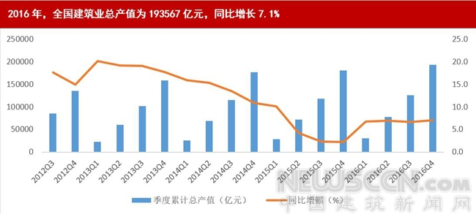

建筑业技术投资的增加和企业引进技术步伐的加快，将加速信息化技术在建筑业的渗透。我国建筑业对技术的投入占比从2006年的50%上升到2012年的80%，表明我国建筑业在技术上的投资力度加大。另外，中国建筑业协会2012年对国内施工企业进行调研结果显示，在未来1-4年内计划使用信息化技术的建筑企业占比92%，表明我国建筑企业对信息化技术推动建筑业发展的认知已达到很高的程度。
图 4：历年建筑业对技术的投入占比总投资
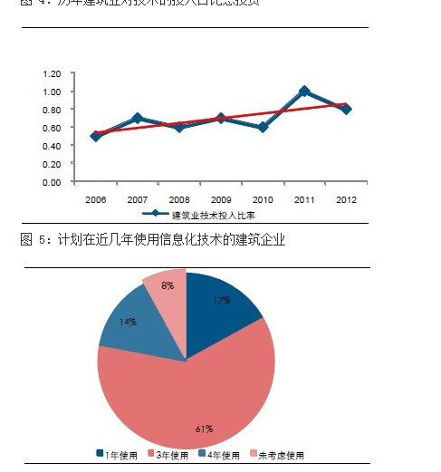

图 5：计划在近几年使用信息化技术的建筑企业

建筑业的技术投入和建筑企业对信息化的认可度正在提高，预示着未来建筑信息化行业潜在市场将被逐渐打开。表明信息化技术可带动建筑业更加快速发展。
2.我国工程监理行业的发展前景
（1）国家制定一系相关政策
图 住房放城乡建设部历年发布的BIM相关政策
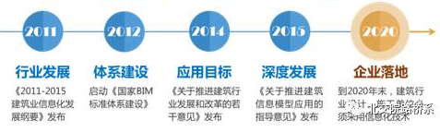
（2）信息人才紧缺
在建筑企业、工程管理咨询企业、设计单位、建设单位都要完成信息化转型在一份问卷中可以看到，目前BIM相关人才紧缺。
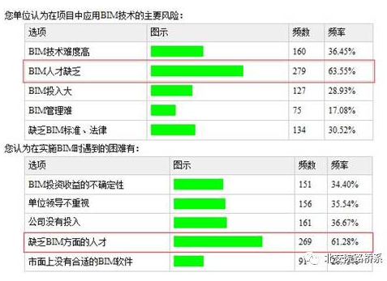
（3）转变思路，制定建设信息化管理人才培养模式
我们必须要转变思路。建筑业"十三五"规划提出了要坚持节能减排与科技创新相结合，建筑信息化技术的简称建筑模型技术(BIM)引入到建筑领域，是建筑业的一次质的颠覆，我们必须深刻认识它的重要性。BIM技术对工程建设领域的作用和价值已在全球范围内得到业界认可，并在建设工程项目上得到快速应用与发展，BIM技术已成为继CAD技术之后行业内的又一个最重要的应用信息化技术。对于我国建筑设计行业，施工行业而言，BIM技术在设计阶段对于各专业的交互检查;施工阶段应用对于节约成本、加快进度、保证质量等方面均可起到重要的作用。在这种形势下，建设部已经在认识上起到了导向作用，认识到了BIM技术潜在的价值，已发文给全国的建设行业，重点是围绕新型城镇化建设，树立大建筑业的概念，从注重承揽大型公建向包括基础设施、第三产业服务、再造城镇文化的"建城"转变。思路转变了就要把握时机，人才培养是关键，各建设类高校要认识到新常态既是挑战又是机遇，经济减速一定程度上给我们提供了克服依靠扩张规模发展、做好结构调整的空间和时间，使我们有机会从先期人才培养抓起，及时调整人才培养方向，从实用技能入手。所以，我们每个学校一定要超前谋划，做好市场需求调研，建好配套的实训场、室，把经济下滑带来的各种不利就业因素降到最低程度。加强与设计单位、施工单位、咨询公司以及政府部门之间的沟通和合作，整合社会资源。通过交流会、研讨会、大师工作室等搭建平台，尽快地分享各单位的实战经验，凝聚实践智慧，尽快保质的在2020年到来之前把BIM人才培养好，以促使企业能正常在应对新常态挑战。
总之，城镇化建设的步伐越来越快，我们要建造绿色的建筑、智能的建筑、智慧的建筑、舒适的建筑，首先要有合格的建设人才，合格建设人才的培养必须引进BIM技术，一个科学合理的将BIM技术贯穿在人才培养全过程的人才培养方案的设定就是非常重要的。

3．建筑工程管理专业人才现状分析
（1）建筑业从业人数增加 企业数量减少、劳动生产率反弹
2015年底，全社会就业人员总数77451万人，其中，建筑业从业人数5003.4万人，比上年末增加466.4万人，增长10.28%。建筑业从业人数占全社会就业人员总数的6.46%，比上年提高0.59个百分点（图1）。建筑业在吸纳农村转移人口就业、推进新型城镇化建设和维护社会稳定等方面继续发挥显著 作用。

图1：2006-2015年全社会就业人员总数、建筑业从业人数增长情况
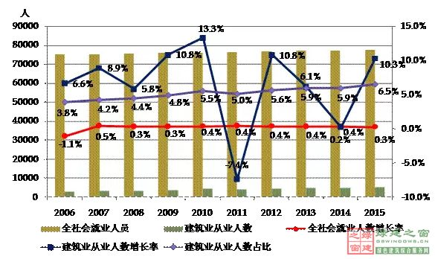
（2）工程造价咨询行业企业数量和从业人员数量
图2：2010－2014年全国工程造价咨询企业基本情况统计
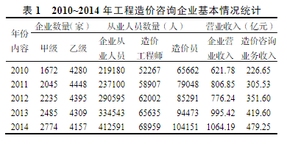
从表中可分析，从业人员均保持了每年5%以上的增长速度，说明造价咨询行业的社会认可程度较高。
（2）建设工程监理行业从业人员队伍不断发展壮大
根据下图统计情况，2005 年至 2014 年间，我国建设工程监理行业从业人员队伍持续增长。2015 年底，行业从业人员数量较 2005 年底（即行业发展第三阶段末期）增长 118%；注册执业人员数量较 2005 年底增长 126%，高素质专业人员队伍的不断发展壮大，有利于推动我国建设工程监理行业的持续健康发展。
图3： 2005-2015 年间我国建设工程监理行业从业/执业人员数量变动情况
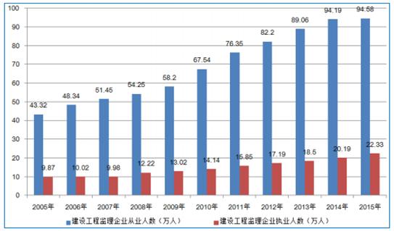
（3）麦可思-2016届高职高专毕业生社会需求量较大的职业（前50位）
图4：麦可思-2016届高职高专毕业生社会需求量较大的职业
序号 | 高职高专毕业生就业量较大的前50位  职业名称 | 就业比例（%）
1 | 会计 | 5.8
2 | 文员 | 4.6
3 | 护士 | 3.0
4 | 房地产经纪人 | 1.9
4 | 客服专员 | 1.9
5 | 施工技术员 | 1.8
5 | 室内设计师 | 1.8
6 | 其他销售代表、服务商 | 1.6
6 | 建筑技术员 | 1.6
7 | 电子商务专员 | 1.5
8 | 行政秘书和行政助理 | 1.3
8 | 营业员 | 1.3
9 | 小学教师 | 1.1
9 | 销售经理 | 1.1
10 | 土木建筑工程技术员 | 1.0
10 | 幼儿教师 | 1.0
10 | 推销员 | 1.0
11 | 金融服务销售商 | 0.9
11 | 保险推销员 | 0.9
11 | 个人理财顾问 | 0.9
11 | 测量技术员 | 0.9
11 | 平面设计 | 0.9
12 | 餐饮服务生 | 0.8
12 | 其他工程技术员（除绘图员） | 0.8
13 | 互联网开发师 | 0.7
13 | 计算机程序员 | 0.7
13 | 预算员 | 0.7
13 | 汽车机械技术员 | 0.7
13 | 电厂操作员 | 0.7
13 | 化工厂系统操作员 | 0.7
13 | 收银员 | 0.7
13 | 医生助手 | 0.7
13 | 地图制图与印刷工程技术员 | 0.7
14 | 电子工程技术员 | 0.6
14 | 电气技术员 | 0.6
14 | 销售代表（医疗用品） | 0.6
14 | 销售技术员 | 0.6
14 | 出纳员 | 0.6
15 | 车身修理技术员 | 0.5
15 | 发电站、变电站和中继站的电子和电气修理技术员 | 0.5
15 | 数据统计分析员 | 0.5
15 | 室内装饰技术员 | 0.5
15 | 其他工程技术员 | 0.5
15 | 电气工程技术员 | 0.5
15 | 其他计算机专业人员 | 0.5
15 | 人力资源助理 | 0.5
15 | 餐饮服务主管 | 0.5
15 | 销售代表（批发和制造业，不包括科技类产品） | 0.5
15 | 化学技术员 | 0.5
15 | 销售代表（机械设备和零件） | 0.5

（2）广东省建筑行业从业人员基本情况
在广东省建筑行业信息记录入库企业有4926家，其中工程造价咨询企业170家、工程监理490家 。“三库一平台”登记在册的造价工程师助理46000人。其中，在咨询企业中从业的造价工程师助理5100人， 占比例15%都不到。由此可见，建筑企业对造价技术员是有需求。此外还有建筑与安装企业、房地产公司等企业对监理人才的需求也不断增加。所以建筑工程管理专业做好专业建设，要适应企业发展培养复合型人才。
表1：2016年广东省各市建筑业企业期末数量
单位：个 |  |  |  |  |  | (unit)
市 别 | 2010 | 2011 | 2012 | 2013 | 2014 | 2015
全省总计 | 4551 | 4589 | 4637 | 4977 | 4982 | 4926
广 州 | 779 | 781 | 786 | 882 | 890 | 877
深 圳 | 808 | 814 | 822 | 898 | 818 | 776
珠 海 | 144 | 151 | 170 | 309 | 375 | 393
汕 头 | 212 | 197 | 191 | 186 | 180 | 175
佛 山 | 497 | 452 | 443 | 424 | 434 | 427
#顺 德 | 262 | 234 | 233 | 224 | 223 | 210
韶 关 | 76 | 93 | 99 | 101 | 95 | 94
河 源 | 85 | 103 | 102 | 104 | 102 | 104
梅 州 | 146 | 149 | 155 | 153 | 151 | 151
惠 州 | 111 | 118 | 112 | 121 | 111 | 103
汕 尾 | 38 | 37 | 37 | 36 | 34 | 36
东 莞 | 444 | 448 | 473 | 502 | 536 | 540
中 山 | 314 | 315 | 315 | 327 | 329 | 319
江 门 | 165 | 165 | 158 | 160 | 162 | 164
阳 江 | 95 | 111 | 123 | 117 | 113 | 113
湛 江 | 106 | 108 | 122 | 128 | 131 | 127
茂 名 | 97 | 114 | 118 | 125 | 125 | 129
肇 庆 | 119 | 122 | 101 | 98 | 92 | 90
清 远 | 80 | 71 | 69 | 72 | 77 | 88
潮 州 | 83 | 82 | 80 | 77 | 73 | 66
揭 阳 | 107 | 114 | 117 | 112 | 111 | 111
云 浮 | 45 | 44 | 44 | 45 | 43 | 43

表2：2016年广东省各市建筑业企业期末就业人员
单位：万人 |  |  |  |  | (10000persons)
市 别 | 2010 | 2011 | 2012 | 2013 | 2014 | 2015
全省总计 | 196.32 | 190.28 | 198.31 | 204.79 | 211.07 | 185.50
广 州 | 39.65 | 39.14 | 40.25 | 37.56 | 43.95 | 40.03
深 圳 | 45.59 | 44.55 | 52.26 | 47.76 | 47.87 | 41.35
珠 海 | 4.36 | 2.90 | 3.46 | 9.45 | 8.26 | 6.37
汕 头 | 14.35 | 13.02 | 13.02 | 15.47 | 14.78 | 13.60
佛 山 | 11.02 | 10.34 | 11.66 | 8.71 | 8.52 | 10.49
#顺 德 | 5.33 | 4.34 | 3.83 | 3.39 | 2.73 | 2.15
韶 关 | 5.71 | 5.92 | 7.10 | 9.04 | 8.41 | 6.81
河 源 | 1.72 | 1.86 | 1.69 | 1.77 | 1.87 | 1.92
梅 州 | 9.13 | 7.78 | 7.01 | 7.90 | 7.79 | 6.55
惠 州 | 3.24 | 2.96 | 3.34 | 3.61 | 3.47 | 1.57
汕 尾 | 1.31 | 0.95 | 0.78 | 0.72 | 0.72 | 0.70
东 莞 | 5.73 | 6.07 | 6.35 | 6.40 | 7.97 | 7.58
中 山 | 5.32 | 5.45 | 5.06 | 5.50 | 5.18 | 4.00
江 门 | 8.50 | 11.29 | 7.26 | 6.89 | 7.02 | 6.12
阳 江 | 5.49 | 5.22 | 5.23 | 6.45 | 5.67 | 4.85
湛 江 | 10.29 | 8.92 | 9.79 | 10.62 | 12.63 | 10.71
茂 名 | 8.27 | 8.68 | 10.00 | 11.88 | 11.41 | 10.53
肇 庆 | 4.12 | 2.78 | 3.05 | 3.40 | 3.46 | 2.53
清 远 | 3.43 | 2.88 | 2.48 | 3.18 | 3.89 | 2.87
潮 州 | 1.46 | 1.49 | 1.45 | 1.57 | 2.16 | 1.54
揭 阳 | 5.75 | 6.26 | 5.42 | 5.13 | 4.45 | 3.85
云 浮 | 1.85 | 1.84 | 1.65 | 1.78 | 1.60 | 1.51

4．茂名地区建筑工程管理专业人才需求
表3：2016年茂名地区目前已有的建筑企业调查表如下
施工企业 | 造价咨询公司 | 各级监理公司 | 招标代理机构
99个 | 10 | 12个 | 8个

目前茂名地区的施工项目管理从业人员只有11.3万人，还未能满足茂名地区的建筑行业管理的要求，特别是建筑工程监理和造价专业人员。
在未来茂名城市发展以茂名滨海新区规划建设为突破口，加快中心城区向东向南靠海发展，到2017年，环水东湾新城初步建成，博贺湾新城有序激进。全市城区保障性安居工程33906套，各项工程项目373项，投资3257亿。要做大做强美化优化中心城区，按照建设园林式、生态型、现代化城市的思路和“南连、北治、西调、东扩、中优”的工作方针，加快推进城市中心区建设。要拓展城区面积，做大城市规模。要加大城市基础设施建设、生态建设、环境建设。把发展小城镇作为全面建设农村小康社会的大战略，要加快小城镇的基础设施建设和房地产业的发展。为此，茂名在今后几年的发展中，仍需要城市建设、城乡规划、建筑工程、园林、建筑环境、建筑设备、市政工程建设等方面的建设人才。
5．广东建筑工程管理专业（分工程造价、工程监理、建筑信息化管理方向）点分布、招生与就业岗位分布情况
2016年广东省招生分布以广州市内高职院校为主，占全省招生计划74.25%，其他地区才占25.75%。
1.工程造价专业：广东省36所
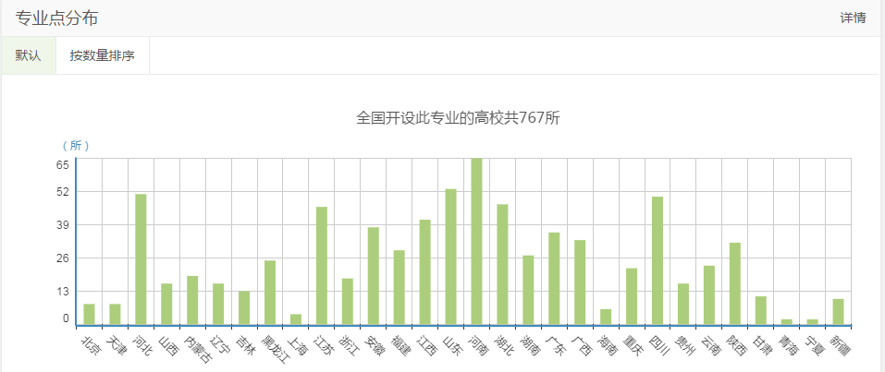
2、工程监理专业：广东省9所
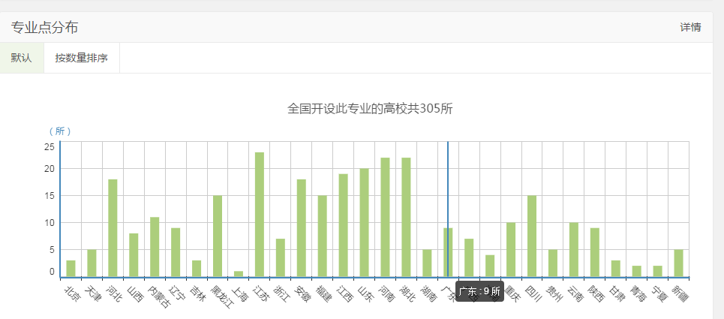
2、建筑信息化管理专业：广东省1所
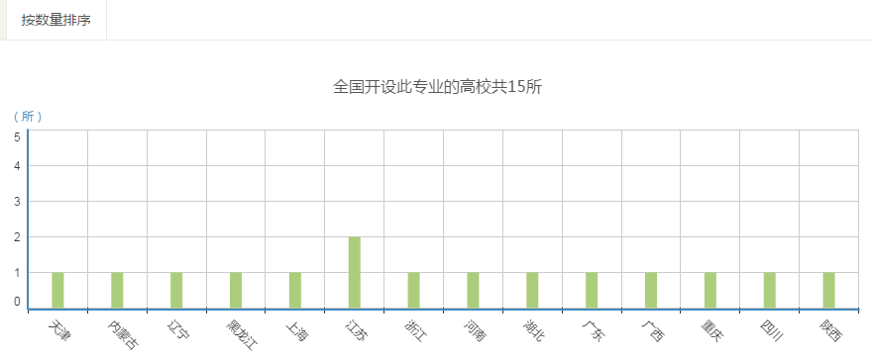

广东省内高职高专类院校共有82所，2015年内有36所高职院校（含民办）招收工工程造价、监理、建筑信息化管理的学生，其中15所高职院校的校址在广州市区内，统计表如表5。
表5：2016年广东高职类院校招收建筑工程管理专业计划统计表
学校 | 专业（方向） | 人数 | 备注
1.广东理工职业学院 | 监理
1.广东理工职业学院 | 造价 | 94
2.广东建设职业技术学院 | 监理 | 81
2.广东建设职业技术学院 | 造价 | 198
3.广东工程职业技术学院 | 监理
3.广东工程职业技术学院 | 造价 | 200
4.广州番禺职业技术学院 | 监理
4.广州番禺职业技术学院 | 造价 | 80 | 建筑工程管理105
5.深圳职业技术学院 | 监理 |  | 建筑工程管理105
5.深圳职业技术学院 | 造价 | 111
6.汕头职业技术学院 | 监理 |  | 建筑工程管理100
6.汕头职业技术学院 | 造价 |  | 建筑工程管理100
7.江门职业技术学院 | 监理
7.江门职业技术学院 | 造价 | 90
8. 广州南洋理工职业学院 | 监理 |  | 建筑工程管理220
8. 广州南洋理工职业学院 | 造价 | 350 | 建筑工程管理220
9. 广州科技职业技术学院 | 监理 | 118 | 建筑工程管理115
9. 广州科技职业技术学院 | 造价 | 118 | 建筑工程管理115
10. 广东理工学院（原肇庆科技职业技术学院） | 监理
10. 广东理工学院（原肇庆科技职业技术学院） | 造价 | 125 | 建筑工程管理200
11. 广东工商职业学院（原肇庆工商职业技术学院） | 监理 |  | 建筑工程管理200
11. 广东工商职业学院（原肇庆工商职业技术学院） | 造价 | 150
12. 广州华立职业技术学院 | 监理
12. 广州华立职业技术学院 | 造价 | 290
13. 广州城建职业学院 | 监理 | 110 | 建筑工程管理180
13. 广州城建职业学院 | 造价 | 415 | 建筑工程管理180
14. 广东技术师范学院天河学院 | 监理 |  | 建筑工程管理85
14. 广东技术师范学院天河学院 | 造价 | 93 | 建筑工程管理85
15. 广州珠江职业技术学院 | 监理 |  | 建筑工程管理130
15. 广州珠江职业技术学院 | 造价 | 138 | 建筑工程管理130
16. 广东交通职业技术学院 | 监理
16. 广东交通职业技术学院 | 造价 | 85
17. 广东水利电力职业技术学院 | 监理 | 100
17. 广东水利电力职业技术学院 | 造价 | 227
18.茂名职业技术学院 | 监理 | 90
18.茂名职业技术学院 | 造价 | 365
19广东科学技术职业学院 | 监理
19广东科学技术职业学院 | 造价 | 126
20广东岭南职业技术学院 | 监理 | 100
20广东岭南职业技术学院 | 造价 | 200
21广州华商职业学院 | 监理 |  | 建筑工程管理（含监理）410
21广州华商职业学院 | 造价 | 190 | 建筑工程管理（含监理）410
22广州华夏职业学院 | 监理 | 85 | 建筑工程管理220
22广州华夏职业学院 | 造价 | 330 | 建筑工程管理220
23广东碧桂园职业学院 | 工程造价 | 64
24东莞职业技术学院 | 建设工程管理  建设工程管理 | 30
25广州东华职业学院 | 建筑工程管理 | 335
25广州东华职业学院 | 造价 | 100
26广东环保工程职业技术学院 | 监理 | 110
26广东环保工程职业技术学院 | 造价 | 115
27广东南方职业技术学院 | 建筑工程管理 | 240
27广东南方职业技术学院 | 造价 | 108
28广东新安职业技术学院 | 造价 | 28
29广东信息工程职业学院 | 建筑工程管理 | 10
 | 造价 | 10
30深圳信息职业技术学院 | 建设工程管理 | 93
31广东创新科技职业学院 | 建筑工程管理 | 230
 | 造价 | 280
合计：2016年监理专业（方向）计划招生总人数为894人；造价专业（方向）计划招生总人数为4680人；建筑工程管理专业（方向）计划招生总人数为2350人，建筑信息化管理计划招生总人数40人。
2016年广东省内有22所高职类院校设有设置监理专业（方向）、造价专业（方向）、建筑工程管理专业（方向）。
6．我院建设工程管理专业培养目标的定位
专业分工程造价、工程监理和建设信息化管理三个方向，本专业要主动适应广东加快经济发展方式转变和产业优化升级的要求，坚持以服务为宗旨、以就业为导向、走产学研相结合的发展道路。首先，以就业为导向，对人才需求调研，确定本专业课的核心岗位及相关岗位群；然后根据核心岗位的职责确定核心工作能力，相关岗位群职责确定相关工作能力，细化工作能力，设置相对应的课程；再配合教学管理制度、师资力量、校内外实训基地，尤其是建立长期的校企合作实训基地，以项目或任务驱动，制定出学校与企业共同研讨的实践课程，通过专业委员会的论证，制定出与职业岗位相对应的人才培养方案。并且，随着企业对人才能力需求的改变，课程设置也作相对应的动态调整。以做强、做大本专业为最终目标。
二．工程过程系统化课程体系的形成
1．学校与企业共同研讨确定课程开发思路
通过学习《中共广东省委 广东省人民政府 关于统筹推进职业技术教育改革的决定》和《广东职业技术教育改革发展规划纲要》精神，同时通过对建筑行业企业的调研，了解到社会对建筑工程管理专业人员的需求及期望情况。高职教育必需以就业的导向，以岗位能力为培养核心。就一定要和企业合作，走“工学结合，校企合作”的道路，只有通过校企深度合作，做到真正的无界线。解决学生就业和企业对人才的需求，最突出的形式是“订单培训”，与企业合作建立校外实训基地。校企合作弥补了高职院校“闭门造车”的不足，但同样存在“两张皮”现象：课堂教学与实践教学貌合神离，学校搞专业设置、课程开发，企业提供实习场所，学生到企业实习，基本上是打打粗工，上手机会少。要改变这种状况，要着眼于学校与企业共同开发专业、课程，可以先以个别专业作为试点。
本专业要主动适应广东加快经济发展方式转变和产业优化升级的要求，坚持以服务为宗旨、以就业为导向、走产学研相结合的发展道路。首先，以就业为导向，做人才需求调研，确定本专业课的核心岗位及相关岗位群；然后根据核心岗位的职责确定核心工作能力，相关岗位群职责定相关工作能力，细化工作能力，设置相对应的课程；再配合教学管理制度、师资力量、校内外实训基地，尤其是建立长期的校企合作实训基地，以建筑项目或任务驱动，制定出学校与企业共同研讨的实践课程，通过专业委员会的论证，制定出相对应的人才培养方案。并且，随着企业对人才能力需求的改变，课程设置也作相对应的动态调整。
2．确定职业岗位典型工作任务
1）建筑工程造价职业的核心岗位典型工作任务如下：
（1）预算工作：熟练识读施工图，并根据施工图运用掌握的工程预算定额及有关政策规定，正确编制和审核施工图预算。能够熟练审查施工图纸，参加图纸会审和技术交底，依据其记录进行预算调整。
（2）编制招标或投标标书。协助领导做好工程项目的立项申报，编制招标或投标标书，组织招投标，开工前的报批及竣工后的验收工作。
（3）工程结算工作。工程竣工验收后，及时进行竣工工程的结算工作，并报造价工程师签字认可。全面掌握施工合同条款，深入现场了解施工情况，为决算复核工作打好基础。工程决算后，要将工程决算单送审计部门，以便进行审计。完成工程造价的经济分析，及时完成工程结算资料的归档。
2）工程监理职业的核心岗位典型工作任务如下：
（1）熟悉施工图纸、规范、标准，了解工程进度计划的基础上进行日常的工地巡查，发现质量、安全、进度和成本问题及时提出要求施工方整改。
（2）进度控制时要有计划管理，认真审核节点时间和实际进度，及时调整。注意周保月，月保季，季保年，年保底。要会运用网路图，抓住关键线路。
（3）成本控制管理注意审批工程款时要核对已签合格工程量，完不成的不给。若与施工方有争议，及时向总监汇报，求的支持和指导。
（4）质量控制除了日常的巡查外，关键部位要旁站，如基础回填、柱、梁板等隐蔽工程在浇筑前进行验收，现浇钢筋混凝土过程均需要旁站并做好旁站记录。
（5）认真做好监理日志，做好监理资料。
3）工程资料员岗位典型工作任务
负责工程项目的资料档案管理、计划、统计管理及内业管理工作。
（1） 负责工程项目资料、图纸等档案的收集、管理
① 负责工程项目的所有图纸的接收、清点、登记、发放、归档、管理工作：在收到工程图纸并进行登记以后，按规定向有关单位和人员签发，由收件方签字确认，负责收存全部工程项目图纸。
② 收集整理施工过程中所有技术变更、洽商记录、会议纪要等资料并归档，要求各方严格执行接收手续，所接收到的设计变更、洽商，须经各方签字确认，并加盖公章。设计变更（包括图纸会审纪要）原件存档。所收存的技术资料须为原件，无法取得原件的，详细背书，并加盖公章。作好信息收集、汇编工作，确保管理目标的全面实现。
（2） 参加分部分项工程的验收工作
①负责备案资料的填写、会签、整理、报送、归档。
② 监督检查施工单位施工资料的编制、管理，做到完整、及时，与工程进度同步。
③ 按时向集团档案室移交，负责向市城建档案馆的档案移交工作：提请城建档案馆对列入城建档案馆接收范围的工程档案进行预验收，取得《建设工程竣工档案预验收意见》，在竣工验收后将工程档案移交城建档案馆。指导工程技术人员对施工技术资料（包括设备进场开箱资料）的保管。
（3） 负责计划、统计的管理工作
负责对施工部位、产值完成情况的汇总、申报，按月编制施工统计报表； 负责与项目有关的各类合同的档案管理；负责向销售策划提供工程主要形象进度信息。
（4） 负责工程项目的内业管理工作
协助项目经理做好对外协调、接待工作；负责工程项目的内业管理工作，负责工程项目的后勤保障工作负责完成领导交待其它设备、用品采购、发放、保管工作。
4）BIM建模岗位的典型工作任务
掌握建筑建模技术，用三维信息化的表达方式设计生成作品，能够高效生成各级各类施工图，熟练掌握建筑信息模型（BIM）技术等职业岗位群实际工作的基本能力和基本技能，具有必备的基础理论知识和专门知识。
3．典型工作任务向行动领域和学习领域的转换
造价员的主要工作过程和相关学习课程
1）预结算工作任务：
（1)先要识读图能力，相对应的学习课程为《画法几何与建筑制图》、《建筑CAD》、《建筑构造与设计》、《建筑结构与识图》等。
（2）然后根据施工图进行工程量的计算、定额套价或列清单然后进行套价，相对应的学习课程为《建筑工程预算与定额》、《水电预算与定额》、《预算软件》等。
结算工作中，还要熟悉合同条款，了解施工情况，特别是对变更工程量的审核工作，相关对应的课程有《招投标与合同管理》、《建筑安全知识与建筑法规》。
2）招投标标书编制工作任务：
（1）先要熟悉招投标程序及相关合同管理，相对应的学习课程有《建筑法律法规》、《招投标与合同管理》等。
（2）然后根据单位要求编制招标文件或投标文件。招标文件中清单法为主，列工程量清单必需学习《建筑施工》；投标文件中分经济标及技术标，经济标的工作过程如预算工作任务，技术标要学习相关课程有《建筑施工组织与管理》等。
监理员的主要工作过程及相关学习课程：
1)监理的工作过程主要是先熟悉施工图纸，相关对应的课程有《画法几何与建筑制图》、《建筑CAD》、《建筑构造与设计》、《建筑结构与识图》等。
2）然后要对施工工艺非常熟悉，相对应学习课程为《建筑施工》。
3）最后是对施工项目进行现场监控，对工程质量、进度、投资和安全的监控。相对应的课程为《建筑材料》、《建设工程质量、投资、进度的控制》、《建筑安全知识与建筑法规》、《地基与基础》。
4）填写监理资料，协调各方利益及冲突。相关课程有《招投标与合同管理》、《建设工程资料管理》、《建设工程监理案例分析》。
资料员的主要工作过程及相关学习课程：
1）负责工程项目资料、图纸等档案的收集、管理，负责计划、统计的管理工作。
相关学习课程有《建筑构造与设计》、《建筑结构与识图》、《建设工程资料管理》。
2）参加分部分项工程的验收工作。相关学习课程有《建筑材料》、《建筑施工组织与管理》等。
BIM建模员的主要工作过程及相关学习课程：典型工作过程为建筑设计、结构设计及相关课程有《建筑信息模型－建筑建模》、《建筑信息模型－结构建模》、、《建筑工程项目管理5D》、《清单与预算软件应用》、《建筑工程预算与清单计价》等。
4．专业课程体系的形成
（1）工程工程预算方向的工作岗位所形成专业课程体系：职业通用能力课程重在培养学生的建筑工程管理专业通用能力。
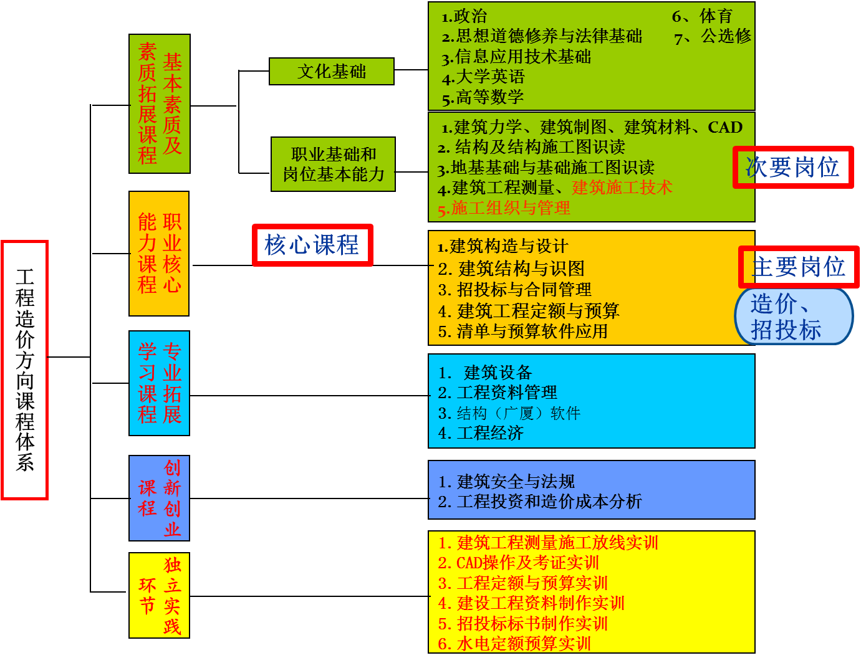

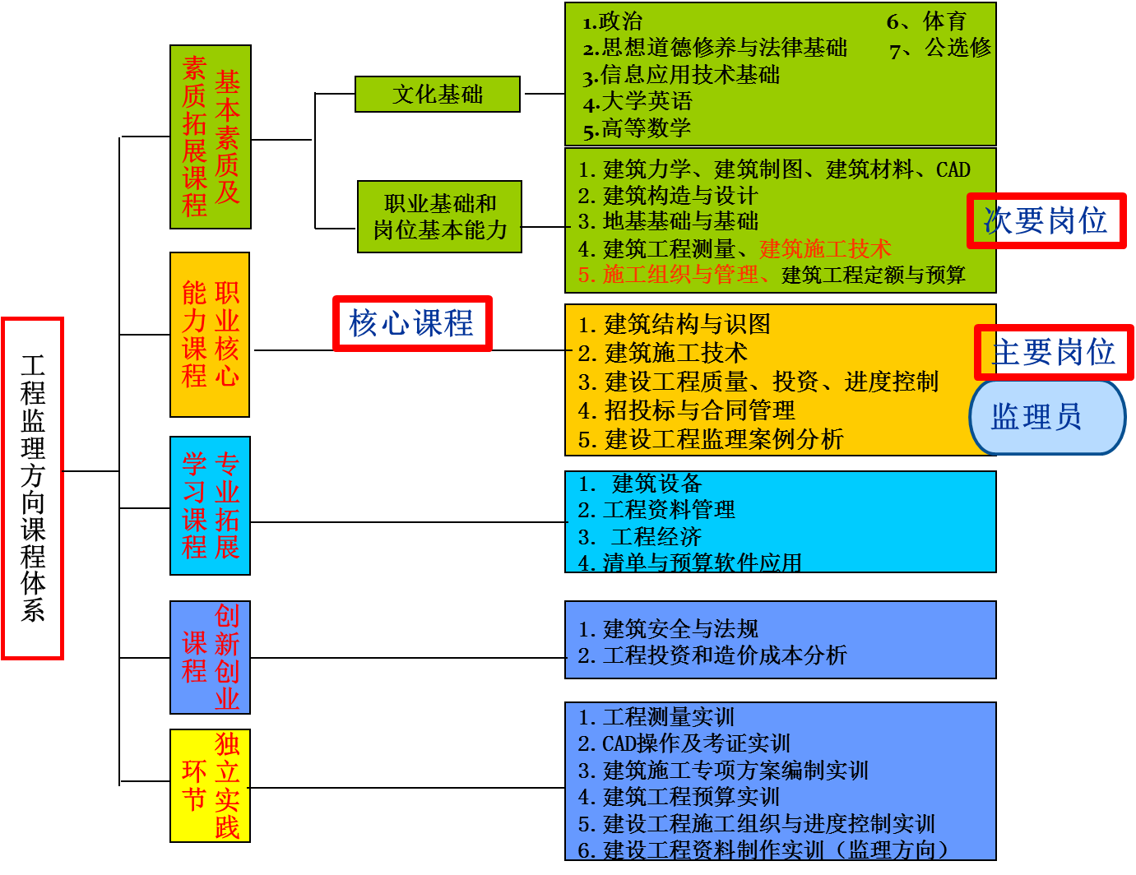
（2）工程工程监理方向工作岗位所形成专业课程体系：职业通用能力课程重在培养学生的建筑工程专业通用能力。

（3）建设信息化管理方向工作岗位所形成专业课程体系：职业通用能力课程重在培养学生的建筑工程专业通用能力。
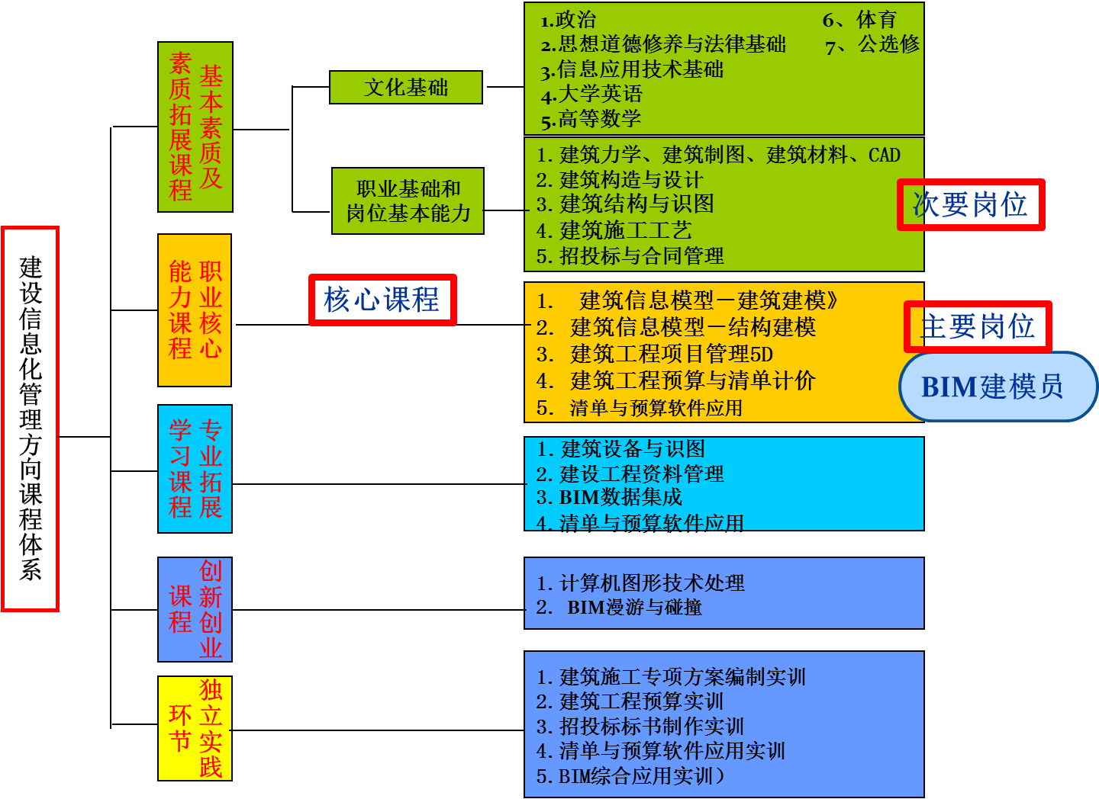
三．建筑工程管理工作任务分析汇总表
工作领域 | 工作任务 | 工作行为
工程造价员（核心） | 工程预结算、招投标标书编制 | 1－1熟练运用工程软件进行建筑工程造价计量计价1－2能编制工程招、投标标书
工程监理员（核心） | 工程全过程全方位的监督工作 | 2－1熟悉施工图纸，熟练掌握施工工艺，为进行平常巡视或旁站进行质量、投资、进度控制  2－2熟悉建筑法律法规，协调各方关系。
工程资料员 | 工程项目资料、图纸等档案的收集、管理 | 3－1能协调各单位，熟练工程资料的管理的程序  3－2能收集所有完整的工程项目有关资料，如各种合同、报批文件，施工图纸、隐蔽工程验收、各种材料及设备验收资料、竣工图等等的分类、归档及整理工作。
BIM建模员（核心） | 施工图设计 | 4－1熟练运用BIM工程软件进行建筑、结构施工图设计，4－2能审查施工图纸

